Анисимов О. С.
Россия: зов высшей эффективности (методологические аспекты стратегии перехода страны как цивилизационной единицы к качественно более высокому уровню эффективности)

Введение
Россия, русский мир и славянство, весь мир замер в ожидании великих перемен. Запад, под руководством США, посчитал, что Россия снизила свой потенциал до той степени, уровня, из которого она уже не может выйти и вторично войти в клуб великих держав. Былая индустриальная, интеллектуальная, идеологическая, научная, образовательная, военная мощь рассеяна губительными рыночными и либерально ориентированными реформами, финансовый механизм прикреплен к глобальному механизму, в котором США с союзниками и «невидимыми» наставниками занимают предопределяющее положение, а для убедительности Россия втянута в информационно-психологическую и идеологическую войну, окружена кольцом идеологических симпатизантов, выращенных во времена холодной войны и в период после крушения СССР, окружена кольцом военных баз с минимальным подлетом современных ракет. Однако Россия, сохраняя заимствованную включенность в капиталистический мир, как бы неожиданно, стала выходить из рамок подчиненности явному и неявному диктату Запада. Запад насторожился после Мюнхенской речи Президента России, забеспокоился после Грузинского воздействия и после реагирования России на Украинский путч, в оболочке устремления антирусского «фолькштурма» к Западу и к западной цивилизационности, а после перехода Крыма в российские объятья на фоне успешного сопротивления Донбасса Запад понял, что контрнаступление России, русского мира уже стало реальностью. Пришлось усилить давление по всем направлениям, искать кардинальные меры для сохранения абсолютной гегемонии.
Наряду с традиционными средствами воздействия с плохо скрываемой манипулятивностью и открытой подготовкой к силовому преобладанию особую роль Запад придал лжи, информационному противостоянию, создав зону интенсивной лжи в восточной Европе, погрузив в нее Украину, экстенсивно подготовленную за период после падения СССР. Россия, дезориентированная и ослабленная своим курсом прозападничества, медленно восстанавливала потенциал информационно-психологической и идеологической защиты. Ей помогал инстинкт опоры на правду и истинность и прагматизм угрозы разрушения самой России. Параллельно, благодаря трезвому расчету и приверженности национальным интересам части элиты, во главе с Президентом, шло восстановление ВПК и дееспособности вооруженных сил. Имея такие факторы, Президент ввел новый настрой и в речах, особенно в ООН. Но тот же расчет позволил проявиться нашей армии, ВКС в Сирии, наряду с принуждением к миру в ней. Запад был поражен от слома иллюзии о неспособности России к самозащите и участию в решении мировых проблем на уровне силовых методов.
Тем самым, все условия для принципиальной стратегической, глобальной рефлексии были созданы. Однако если Россия, в лице ведущих стратегической спор в слое стратегической аналитики от имени позиции Верховного управленца, иерархической позиции, выходит на глобальный ринг, то следует использовать главные преимущества, ресурс интеллектуальной мощи. Привычный ресурс мыслительной мощи, опирающийся на «здравый разум», который только возвращается в умы и настроение патриотов после массового гипноза в прозападной линии самовыражения, принципиально недостаточен. Понимание этого требует исторической, в слое интеллектуальной практики, в том числе – в аналитике, рефлексии, а затем к более надежной рефлексии в слое истории логики и философии в целом, усложненной методологической рефлексией. Для этого необходимо быть знакомым с этой историей, включая отечественную историю методологии, которая стала проявляться в начале 50-х годов ХХ века, опираясь на всю историю разработок культуры мышления. Для заинтересованных в конечном результате и линии разработок своевременно вышла наша работа (Анисимов О.С. Понятийный инкубатор: наука, логика, методология //Мышление стратега: модельные сюжеты. Вып. 43; а также – Анисимов О.С. Стратегический инкубатор// Мышление стратега: модельные сюжеты. Вып.29. М. 2012; Методология вчера, сегодня, завтра. М. 2015; Аналитика: зов перепарадигматизации.М.2014; Высшая мыслетехника в цивилизационной аналитике. Вып. М. 2016).
Получив в ассоциации «Аналитика» внутренний заказ на создание образа будущей России и стратегию развития России на основе нами введенного цивилизационного подхода (в 2006 году) с опорой на методологическую парадигму, мы использовали в качестве материала доступные нам версии и стали их оформлять на базе наших мыслительных средств, в том числе в рамках игромодельных форм постановки и решения наиболее сложных проблем. В 2015-2016 г.г. был получен первый результат, оформивший ключевой тезис критиков теперешнего состояния стратегических усилий руководства страны. Но мы использовали новейшую технологию дедуктивно-диалектического портретирования страны, цивилизации, имеющую прототип в «методе Гегеля». Этим мы создали трудности понимания нашей мыслетехники и обоснования полученного результата, его осознавания и принятия. Не распыляя наши силы, мы решили идти в конкретизации результата и в качестве конкретизатора ввели понятие «эффективность», поставив проблему созидания «эффективной страны» и прихода к высшей эффективности. Этому и посвящен игромодельный цикл лета 2016 года в г. Дубна (университет). В данной работе мы вводим пояснения к этому модулю по особенностям мыслительной работы.
- Стратегическое мышление.
Стратегическое мышление возникает при создании управленческих иерархий, следовательно, и известных управленцам «горизонтальных» и «вертикальных» организационных отношений. Стратегическая позиция является высшей по уровню, ответственной за целое. Иерархия возникает при достижении определенного, требующего множества соуправленцев, уровня сложности и масштабов системы, подвергаемой управлению. Соуправленцы осуществляют управление частями системы и должны согласовывать свои действия по принципу подчиненности части целому, а форму согласованности предъявляет иерарх, совмещающий результаты частей в единое целое. Для этого он вводит основание совмещения, что и является «стратегией». Специфика мыслительных отношений оформляется в мыслительной форме иерархии, в которой части соответствуют частям содержания норм от соуправленцев, а целое – конкретизированному единому содержанию нормы, абстрактным основание которой и является стратегия. Поэтому стратег обязан уметь двигаться в мысли и от абстрактного к конкретному, и от конкретного к абстрактному, и от конкретного к конкретному В рамках мыслительной иерархии воплощаются требования логических принципов «дополнительности» и «уточнения» (Анисимов О.С. Стратегическое мышление управленца //Мышление стратега: модельные сюжеты. М. 2009; Мышление и логика «восхождения» М. 2008). Логический принцип «дополнительности» раскрывается в «Формальной логике», а принцип «уточнения» в «Диалектической логике». Современный стратег чаще не владеет обеими логиками. Ему предлагают вместо этого математические и «логические» модели, имеющие формалистический характер, не отражающие мир деятельности и социальный мир, социокультурный мир в целом. Управленцу, включая стратега, остается оперировать допонятийными смыслами, индивидуализированными, неоформленными по сути и ненадежными, опираясь на субъективные механизмы, интеллект достратегического и просто допрофессионального уровня. На этом уровне стратеги не могут понимать адекватно собственно стратегии, предлагаемые извне. Не случайно они приходят к ошибкам в понимании и критике стратегий своих партнеров, доброжелателей и недоброжелателей.
- Диалектическая дедукция и исходные основания.
Для понимания проблем управленческого мышления, особенно стратегического мышления, следует учесть ряд положений Аристотеля (Аристотель Сочинения в четырех томах. Т.1 и Т. 2. М. 1976 и 1978). Он подчеркивал, что в высказывании содержится приписывание или отнятие чего-либо и ответ на вопрос о присущности или неприсущности, о наличии или отсутствии противоречий относительно одного и того же. Следовательно, мыслительно выражается либо динамика, либо реалистичность или нереалистичность динамики, либо отношение к совмещению противоположностей в реальности или в мысли. Во всем этом сохраняется случайность, субъективность мыслительных заключений. Мыслящий опирается на смыслы и не привлекает критерии, что и характерно для обыденной коммуникации. Привлекаемые языковые средства, содержательные стандарты, «значения» сводятся к случайным смыслам.
Это не связано с проблемой «истины», которая волновала древних греков, в том числе Демокрита, Анаксагора, Платона, тем более – Сократа, Поэтому Аристотель вносит контекст дискуссии, противоречения и этим контекст истинности, требующей не только версий, но и критериев «истинности» версий, квалификации мнений и выявления меры истинности в версиях. Истинное высказывание предлагает содержанием то, что обладает необходимостью, что должно «произойти». Он вносит модальности «возможного» и «необходимого» и возможность содержит необходимое, но потенциально. Необходимое в возможности также истинно, как и действительное, но уже в актуализации. Если сравнивать стратегическое содержание и достратегическое, то в мысли стратега должно появиться истинное бытие в возможности, а у того, кто подхватывает стратегическое в его конкретизированном виде истинное уже проведено к действительному и рассматривается как приближенное к актуализации возможного, набравшего потенциал необходимого, что и присуще конкретным нормам, а затем реальным действиям. В действиях должно сохраниться потенциальное, возможное, но уже как проявленность необходимого. Если в иерархии не внесено сущностное, истинное и потому могущее проявиться реально, то стратегическое управление и мышление становится невозможным. Тем самым, стратег не только обязан оперировать абстрактными представлениями о движении системы, страны, цивилизации, в силу иерархичности организационной надстройки, но и именно сущностными абстракциями, в которых внесено потенциальное бытие будущего. Не имея ориентацию в бытии, в сущностной основе бытия, в актуальном состоянии бытия как проявлении сущности, опираясь лишь на созерцательную практику, наблюдение за событиями, не имея абстрактных конструкций содержательного типа, «идеальных объектов», стратег не в силах реализовывать стратегическую функцию профессионально.
Аристотель столкнулся с проблемой диалектики, отчетливо проявившейся в софизме и в воззрениях Гераклита. Софисты использовали возможность многих и противоположных мнений об одном и том же. Нужно было понять, как относиться к этому в логике, сохраняющей ценность истинности. В одном положении следовало удержать противоположное, части которого требовали и утверждения, и отрицания. Так в деятельности уживаются и проектно-нормативное, и ресурсное. Этим утверждается деятельность как противоречивое единство и формальное сложение членов противоречия не дает деятельности. В проекте, норме заключена возможность, а в ресурсе – действительное. Но без перехода возможного в действительное и по необходимости нет и деятельности, любого бы, Аристотель вводит онтологическую формулу – все имеет свои форму и материю, а в бытии форма предопределяет материю как «пассивное» начало. И тогда диалектика из пространства дискутирования переходит в мир бытия.
Однако Аристотель пришел к необходимости совместить моменты логической формы и содержательно-объектной материи. Необходимое в мысли ведет к понятиям, содержательным абстракциям, инструментам языка. Понятия выражают вечное, а созерцаемое – невечное, временное, меняющееся, также как и нормативная форма имеет статус сохраняемого во времени, а ресурс – статус меняющегося под влиянием внутренних и внешних причин. Как их совместить в мысли? Первые сущности обладают действительностью без возможности, как «идеи» Платона, вечные и неизменные, а действительное содержит лишь возможное, без необходимости. Нужно было применить силлогизмы, имеющие основания и соотнесение с мнениями, понятия и материал смыслов для преодоления софистической диалектики, случайного совмещения противоположностей. Он воспользовался тем, что и в обычной практике изложения мнений при доказательстве возможности согласиться с мнением пользуются принципом причинности и появлением следствий, принципом каузальности. Аристотель постулировал, что мы знаем предмет, если знаем причину. А опора на известное превращается в опору на безусловно известное, которое не требует доказательства. Оно более достоверно и непоколебимо для мыслителя. С него начинается доказательство высшего уровня, если понятие абсолютное по содержанию, содержит потенциал всего выводимого из высшего основания.
Иначе говоря, если все имеет форму и материю, диалектически совмещенные, то и выведенные противоречия могут иметь совмещенное бытие, но уже не всеобщее, а более конкретное. В иерархии с родом и видом совмещение предстает как порождаемое из одного основания, высшего. Нужно было раскрыть механизм каузального «спуска» с высот высшей абстракции до того, что характерно для конкретного сюжета в бытии, до сущности временного, случайного, оставаясь в диалектической необходимости. Это и было проблемой логики систематического уточнения, «псевдогенеза», содержательно-генетической, диалектической логики. Эта проблема разделилась на проблемы исходного основания, принципа содержательного бытия в нем, механизма конкретизации, сохранности содержания основания в основанном и т.п. Аристотель искал способы доказательств в конкретизации, дедукции, используя материал мысли, единичное. В том числе и такой способ, как «наведение», диалектический довод. Но наведение не ведет к неслучайной необходимости. Оно присоединяет «кажущееся». Исповедуя неслучайное в науках, Аристотель считал, что наиболее строгими являются науки, которые занимаются первыми началами. Знание о первых причинах позволяет знать о каждом отдельном случае. Следовательно, содержательная, диалектическая дедукция выступает как самый значимый способ иметь высшую доказательность, строгость движения мысли и уровень истинности. Первопричина дает исходное движение и путь ко всему. Она предполагает выведение акцентировок противоположного характера, и в сторону порядка, организованности, красоты, хорошего, и в сторону хаоса, дезорганизации, уродства, плохого, сохраняя «вражду» начал в рамках единого, рассмотренного Анаксагором и пифагорейцами, а потом Платоном. Аристотель рассматривает не только высшие начала, но и промежуточные положения в дедукции. Он заметил многие особенности дедукции, но выстроить механизм псевдогенеза не смог. Проблема была разрешена лишь Гегелем, его великим «методом» и обоснованием метода. Но Аристотель близко подошел к пониманию проблемы и этим не только подготовил условия оформления формальной логики, но и первых шагов в линии диалектической логики. Не поняв результаты работы мысли Аристотеля нельзя приблизиться и к пониманию мысли Гегеля и его предшественников в немецкой классической философии. Такое понимание является началом погружения в культуру мышления, неслучайная основа которой исходит из отношения смыслов и понятий как критериальной базы организованного мышления в постижении истины.
- Цивилизационный подход
Так как высшая неслучайность мысли при ее развертывании требует введения дедуктивности при наличии объектно-онтологической содержательности, то исходным основанием, исходной «клеточкой» должно быть диалектически противоречивое целое. Для стратега этим целым выступает «цивилизация». Поэтому при анализе страны как объекта управления стратег должен видеть ее как цивилизационную единицу. Однако использование термина «цивилизация» остается эмпирическим и момент эмпиричности остается преобладающим во всех версиях, в том числе и в развернутых версиях, например, Кузык Б.Н. И Яковец Ю.В. Причина состоит в технологии как бы теоретической мысли, подчиненной либо принципу эмпирической схематизации, либо привлечением формальной логики, проблематизированной Гегелем по основанию существенности и необходимости самого процесса мышления.
Придерживаясь требований гегелевского метода и начиная поиск неслучайного с эмпирической схематизации в рамках конспектирования и затем построения схематических изображений, применения принципа дополнительности, мы последовательно «избавлялись» от случайного в содержании мысли, подходя к возможности применения метода Гегеля. Это было оформлено как наш «метод работы с текстом» (Анисимов О.С. Метод работы с текстами (МРТ). М. 2008). Такая последовательность предстает как пошажный переход от случайного в результате понимания материала мысли к неслучайному. Гегелевская дедукция требовала диалектичности начала мысли. Мы ее ввели в качестве противоположности между «социумом» и «высшими критериями», находимыми к культуре и духовности, опираясь на дедуктивную развертку пути духа в «Философии духа» Гегеля, позднее выраженную в современных методологических средствах (Анисимов О.С. Гегель: мышление и развитие. М. 2000; «Философия духа» :методологическая трактовка. // Мышление стратега: модельные сюжеты. Вып. 40. М. 2015). Сама противоположность нейтрализуется звеном «управления». Поэтому мы ввели псевдогенетически путь к снятию противоположности за счет появления управленческой надстройки и придания ей неслучайности в окультуривании и одухотворении, дополняя внесение высших критериев и в бытие социума. Так выделилось понятие цивилизации и средства цивилизационного подхода (Анисимов О.С. Цивилизация и ее механизмы: становление и разрушение. В 2-х томах. М. 2007; История: цивилизационный подход. // Мышление стратега: модельные сюжеты. Вып. 13. М. 2010). Появилась возможность использовать подход к вопросам стратегического управления и, следовательно, цивилизационного типа управления, включая управления страной как цивилизационной единицей (Анисимов О.С. Стратегическое мышление и цивилизация.// Мышление стратега: модельные сюжеты. Вып. 21. М. 2010; Историческая аналитика в позиции стратега.// Мышление стратега: модельные сюжеты. Вып. 26. М. 2011).
- Онтологии в цивилизационной аналитике
Применение диалектической дедукции в рамках гегелевского метода предполагает выявление высшего основания, следовательно, и введение онтологических средств мышления. В первой версии методологической парадигмы мы имели понятие системы как совмещение формы и морфологии. Содержание понятия «система» выделилось сначала при оформлении инструментальных представлений в ММК, а также в предварительной проработке метафизики Аристотеля, «Азбука» как методологическая парадигма вводилась в результате коррекции содержания парадигмы ММК под критерии гегелевской дедукции в 1978 - 1979 гг. Но в ходе раскрытия «тайны» таких символических цифр, как «3» и «7», по настоянию Бязырова В., в 1981-1983 гг., мы учли воззрения Платона и появилось понятие «метафизическая семерка», давшая нам универсальное средство понимания онтологий разных авторов и технологию онтологической аналитики. Этим также было выведение и типологического подхода. В связи с учетом исторического материала как истории цивилизаций мы уточнили содержание понятия и ввели понятие «метафизический ромб», в котором выражена диалектика цивилизационного пространства с различением онтологических оснований «темного» и «светлого» типов цивилизаций. Появилось понятие «метасистема» в отличие от понятия «система» (Анисимов О.С. Структура. Система. Метасистема. М. 2011). Раскрыто было отличие структуры и системы в рамках общей онтологии, Тем самым мы получили полноту онтологических средств и возможность применения их в полноценной диалектической дедукции. При анализе страны надстройкой выступили «ромб» как высшее основание, затем «цивилизация» и лишь потом и «страна». Для учета эмпирического материала требовалось ввести процедуру типологизации и она позволила анализировать типы цивилизаций и стран, как и любого «нечто» самым неслучайным образом.
- Типологические процедуры в аналитике
Различи всеобщего и общего состоит в уровне абстрактности. При осуществлении дедукции содержание более абстрактного подвергается типологическому разделению и этим размножению в зависимости от количества возможных акцентировок, вводимых в содержании более высокой абстракции. Если содержание абстракции диалектично и несет в себе борьбу и единство противоположностей, то выделяются «крайние» акцентировки, под форму или морфологию и среднюю акцентировку, совмещающую активность противоположностей, в том числе в реализации принципа гармонии начал. Следовательно, наиболее крупным членением акцентов является «триада». При осуществлении эмпирической типологизации проводится группирование материала и оно может быть различным в зависимости от случайности действий типологизатора. Так осуществляется и эмпирическая схематизация как специфическое группирование наиболее значимых компонентов материала для решения поставленной задачи, достижения цели.
При наличии в качестве исходного основания системы первичное типологическое разложение дает три типа, а при наличии метасистемы - семь типов, без учета типа метасистемы. С учетом включенности метасистемной единицы в целое, универсум, выявляется двойное членение с моментами «темного» и «светлого» типовых слоев реальности, то есть 14 типов. Их содержательность зависит от типа метасистемы и в рамках типа преимущество получают «семерки» светлой или темной направленности. Направленности связаны с реализацией всеобщих акцентов на морфологизацию, т.е. хаотизацию, либо на придание формы, т.е. упорядочивание, что соответствует энергии разрушения или созидания.
Применительно к цивилизации и стране особенности всеобщего основания является культура и духовность, несущие предельные критерии организации всех типов процессов в метасистемной целостности. Поэтому процессы организуются либо для созидания, либо для разрушения. Так как разнотипные целостности должны воспроизводиться и иметь свое функционарное бытие с возможностью развития, то целостное их проявление ведет либо к трансляции созидания, либо разрушения внешней единицы при внутренней самосохранности. Пользуясь этими различениями можно анализировать межцивилизационные отношения и отношения между странами, типологию отношений. Возникают синтезы типов, однородные и разнородные, а также синтезы структурного, системного и метасистемного характера с характерной им динамикой, моментами отождествления и разотождествления.
Соотнесение блоков высших критериев цивилизации и страны с социумом как противоположных по содержательности «начал» также может анализироваться типологически в линиях совмещения и отдаления до противопоставленности. При осуществлении совмещения из-за присущности качеств социума соответствующей содержательности, свойств генотипического и психотипического характера в блоках высших критериев выделяются «культурно-духовные» коды (КДК). Они привлекаются для организации бытия социума, для воспитания, формирования типоадекватных способностей, используемых как ресурс в реализации тех или иных стратегий.
В осуществлении диалектической дедукции типологическая процедура созидает основания для порождения типологического многообразия целостностей за счет морфологизации типологически разных форм. Это позволяет оперировать типами как единицами. Случайность вторичного синтезирования типов характерна для «рассудочного» мышления, тогда как следование диалектической дедукции предполагает сохранение неслучайности синтеза, подчиненного диалектическому единству более высокой абстракции как основания синтезирования, что характерно для «разумного мышления». Гегелевское различение типов мышления также соответствует преимуществу либо морфологического акцента, либо формного акцента. Примеры разумного синтезирования во «втором диалектическом отрицании» в целостности содержательной дедукции немногочисленны. Одним из лучших является онтологическое конструирование в «Капитале» К. Маркса. Мы его рассматривали как очень удобный образец для выявления разумного мышления (Анисимов О.С. Псевдогенетический метод и экономическая онтология (версия Маркса). М. 2009). К. Маркс следовал принципам метода Гегеля, в меру сил и этим придал экономике онтологическую неслучайность.
- Типологические особенности России
Проводя процедуру диалектической дедукции применительно как к цивилизации, так и к стране, мы ввели типовые акценты и поставили вопрос о том, к какому типу относима Россия. При первом взгляде и, оставаясь в эмпирическом материале и в рамках схематизации материала, мы можем ввести сначала не онтологические, а концептуальные характеристики с типологической направленностью. Очевидно, что Россия многоцивилизационная страна и в каждом типе есть высшие основания в их историческом понимании, при наличии религиозных систем, культур. Но ведущей остается православный тип религиозности и великая культура в ее разнообразии выражения. Для анализа важен характерный КДК «русского» типа и его сопряжение с иными версиями. Важен факт мирного и взаимноприемлемого сосуществования культур и религий. Этому способствовала славянская ментальность. Она отражена в исторических реконструкциях, в работах Демина В.. Петухова Ю., Трехлебова А. и многих других, в том числе и в панораме истории Светозара и т.п. Но дадим обзор характеристик «русского типа».
В преддверии ХХ века Данилевский Н.Я. отмечал, в спорах русофобов и русофилов, что Россия не принадлежит Европе и предстает как препятствие к развитию европейской цивилизации, что вмешательство Европы никогда не приносило ей пользы и она была противовесом Европе, стремилась к объединению славянских народов под идеи славянства, основанные на духовных началах, которые выше свободы, науки, просвещения и земных благ . При всем многообразии культур, религий и общественной жизни русскому славянству был характерен христианский идеал, чуждый насильственности и насыщенный мягкостью, покорностью, единения, положительного отношения к иным и новым присоединяемым народам, но и с наличием сильной власти, политическим центром, высокой централизации. Ильин В.Н. подчеркивал, что трудные условия жизни в нашей климатической зоне стимулировали приоритет общинности, коллективизма, соборности с гармонией духовной и светской властей. Идеи соборного государства вносили Посошков И.П., Богданов А.А. и другие, идеи гармонии человека и общества были присущи взглядам Аоровского С., Сорскому Н., Волоцкому Н. с их призывами к внутреннему совершенствованию, служению обществу и соборному хозяйствованию. Если совместить многие характеристики «русского духа», то выбор онтологического типа КДК достаточно определенен. Это тип положительный, созидательный, миротворящий, формноориентированный, метасистемный, предпочитающий целое части, ведущий к вписанности в универсум.
В современных трудах Субетто А.И., Сулакшина, Федорова Е. И др. отмечается множество различий между ментальностью и духом России и Запада. Можно выделить такие, как склонность действий на благо всех, стремление к единению, взаимоуважение, сотрудничество, придание особой значимости справедливости, предпочтение добровольности в выполнении обязанностей, соучастие в решении проблем различных народов в России и мире, способствование сохранности культур и верований, традиций , самосохранности, консолидация вокруг личности в сюжетах опасности, отсутствие желания властвовать над другими, жить за чужой счет, терпеливость в сложностях бытия, непокорность перед трудностями, дружеское отношение во взаимодействиях, жертвенность во имя высоких устремлений и идеалов, во имя блага страны и славы Отечества. Категоризация всех признаков ведет к тому же выводу. Основа типа лежит в предпочтении целого, о всецелостности, универсума, в который вписываются и человек, и группа, и сообщество, и страна, и цивилизация под «флагом» акцентировки «светлых» начал в «ромбе». Отражением включенности в универсум выступает включенность в бытие страны как цивилизационной единицы неоднородного состава, но при иерархической сопряженности под руководством «русского» духа. Более конкретным проявлением той же ментальности выступает предпочтение интересов более локального целого, но «своего» при принятости партнеров, уважении их и сохранности ответственности за судьбу целого при всех условиях и угрозах.
Однако как реагировать на наблюдаемые иные и противоположные характеристики? Отметим их.
- Заимствованные характеристики в самоорганизации
Если исходить из противоречий реальной жизни нашего общества и учесть бытующее мнение о «своих» и «не своих» качествах и проявлений, считать последние как заимствованные в отношениях с альтернативным партнером, которым считается Запад, то те же авторы подчеркивают следующие характерные черты. Это и планирование уничтожения конкурентов, и преодоление любых моральных ценностей, использование для этого любых средств, и спекулятивная гибкость в идеологии, и ориентация на интересы элит, незначимость страданий других, чем они, и высасывание ресурсов у других, и уверенность в том, что им все должны, уверенность в том, что их правила должны быть господствующими и т.п.
Мы видим, что принцип эгоизма, а также потребительства в самобытии и в отношениях с партнерами, особенно не имеющих или потерявших значимость, соответственно преобладание структурного сопряжения с иными и устремление к иерархичности при своем доминировании являются ведущими. То же самое или близкое отмечается многими авторами и они подчеркивают связанность таких характеристик с фундаментальными особенностями отрицательной индивидуализации при наличии механизма частной собственности и его проявлений в капиталистическом обществе (Аристотель, Белл Д., Валерстайн И., Гильдебранд, Коротаев А.В., Маркс К., Панарин А.С., Поппер К., Платон, Протагор, Руссо Ж.Ж., Сорокин П., Спенсер Г., Шпенглер О. И др.). Так подчеркивается рост индивидуализации и в постиндустриальном обществе, острота ценностных конфликтов, несопоставимость профессионализма и себялюбия, стремление к прибыли любой ценой, жажда наживы в линии повышения цены при снижении доходов, сохранение раскола между теми, кто хочет расширения свободы для меньшинства и уменьшения свободы для большинства, манипулирование соотношением демократизма и тоталитаризма, фетишизация знаний и технологий вне их гуманистической функции и связанность с культурой и судьбами людей, манипулирование моралью и религиозностью, использование агрессии в качестве «нормального» инструмента политики, скрытая и открытая идеологизация спекулятивного капитала, превращение человека в средство в межперсональных и политэкономических отношениях, поддержка извращающей силы денег в человеческих взаимодействиях, отчуждающий потенциал частной собственности, рост дефицита ценностей положительной направленности, приоритет конкуренции над взаимоприемлемым соревнованием во всех сферах бытия, извращенность в понимании принципа «человек суть мера вещей», формализм и потребительский характер использования воли, девальвация ценности истины в рамках преобладания прагматической успешности, прагматизация и манипулятивное отношение к авторитетам и авторитетности и т.п.
Этому набору характеристик дается разнообразное объяснение (Арон Р, Бирич И.А., Вернадский В.И., Выготский Л.С., Дюркгейм Э., Ильин И.А., Келле В.И., Маркс К., Моисеев Н.Н., Полибий, Румянцева Н.Л., Сен-Симон А., Спенсер Г., Теннис Ф., Тойнби А., Хайек Ф., Шарден Т., Юм Д. И т.др.). Чаще объяснения имеют исторический и эмпирический характер и не выводят в сущностный уровень, лишь подготавливая к нему. Но если такие характеристики стимулируют к выделению альтернативного КДК и осознаются как неприемлемые, то возникает естественное устремление к отчуждению их из отечественной практики. К этому призывали русофилы на протяжении веков, борясь с русофобами и адептами Запада, чуждой цивилизационной парадигмы. При этом не было формального отвержения всего «западного», так как там, как и в любом образце реальной жизни есть все, в том числе и положительное, полезное, достойное уподобления. Оценке и выводу о неприемлемости касалось принципиального в западной парадигме. Возникал вопрос об исторических причинах диалектического разложения парадигм на «восточную» и «западную», на сущностную и прагматичную, да еще и отрицательно ориентированную.
- Историческая динамика и генезис противостояния цивилизационных парадигм
Чтобы понять исторические предпосылки настоящего, следует присмотреться к особенностям далеких времен. В последние десятилетия появилось много реконструкций и нередко существенно меняющих взгляды на всемирную историю и не только дополняющих картины прошлого, но и кардинально меняющих содержание картин (Аксаков А.С., Аничков Е.В., Антоненко Г.С., Артамонов М.И., Асов А., Безертинов Р.Н., Бодянский О.М., Бонгард-Левин Г., Бречкевич М.В., Будилович А.С., Буслаев Ф.И., Венелин Ю.Н., Велеслав, Вереникин А., Воланский Т., Гедеонов С.А., Глинка Гр., Грантовский Э., Григорович В.Н., Грум-Гржимайло Г.Е., Гумилев Л.Н., Гусев О.М., Л.Н., Данилевский Н.Я., Демин В.М., Демин В.Н., Державин Н.С., Доброгнев, Дугин А., Дудко Д.М., Журавлев А., Замаровский В., Знойко А.П., Истархов В.А., Истрин В.А., Казаков В.С., Кандыба В.М., Каныгин Ю.М., Классен Е., Ковалевский А.Ш., Кондратов А.М., Кызласов И.Л., Лавров П.Л., Лавровский П.Л., Лебедев В.П. Леонтович Ф.И., Литаврин Г.Г., Ломоносов М.В., Макавельский А.О., Махабхарата, Мерперт Н.Я., Немировский А.И., Никифоровский М., Падалка Л.В., Петухов Ю.Д., ПогодинА.Л., Рыбаков Б.А., Светозар, Седов В.В., Слатин Н.В., Соловьев С.М., Стовик Ю.О., Тацит, Татищев В.Н., Ташкинов И.В., Темкин Г., Трехлебов А.В., Флоринский В.М., Фукидид, Хиневич А.Ю., Чертков А.Д., Чудинов В.А., Шахматов А.А., Шавли Й., Шемшук В.А., Шилов Ю., Янушевский Г.Е. и др.).
Мы введем динамическую версию Демина В.М. и Светозара, поясняющую проявление ариев и их модификацию в дальнейшем - русоариев и славян, с внутренним расщеплением на тех, кто сохранил исходные устои и тех, кто их трансформировал в противоположное и стал противником бывших этнических родственников, указав на причины модификации. Такой выбор авторов предопределен не только исторической случайностью в процедуре отбора, но и применяемыми средствами цивилизационного анализа, приводящих к обретению уверенности в высоком правдоподобии версий (Анисимов О.С. Россия: от Асгарда до Москвы. М. 2011; Цивилизационная история: стратегический взгляд на истоки цивилизационного кризиса// Мышление стратега: модельные сюжеты. Вып. 22. М. 2011; Украинский кризис и глобальное цивилизационное противостояние// Мышление стратега: модельные сюжеты. Вып.37. М. 2014).
Наша земля заселялась в рамках заселения солнечной системы и это происходило много миллионов лет назад. Вслед за переселенцами позднее прибыли Учителя (Боги-Асы), привнесшие Заповеди Высших Богов. Следовательно, почва для появления носителей высших критериев, духовности как звена цивилизации, была обеспечена и нельзя говорить о стихии естественного изменения того общества с естественным отбором по Дарвину как базисному процессу. Но более 600 тысяч лет орбиты трех солнечных систем сошлись на малое расстояние и это стимулировало Асов к осуществлению интенсивного заселения земель системы Ярила-Солнца, а наиболее подходящими оказались Земли Деи, Орея и Мидгард, нашей земли. Мы видим естественные причины поводов и вполне человеческие решения жрецов в данном цивилизационном регионе. Последней целенаправленно заселялась наша Земля 450 тысяч лет назад. Заселили северный материк, названный Даарией в честь первоприбывших да*Арийцев и первый город был назван Асгардом, городом Богов. Потом уже в Сибири построили Асгард Ирийский на месте теперешнего Омска 106,8 тысяч лет назад. Как мы видим, это не тысяча лет с лишним от Рюрика. Учителя, жрецы вносили высшую неслучайность бытия уже тогда. Жили четыре арийские фракции, сереброглазые, зеленоглазые, голубоглазые и кареглазые. Прибыли позднее люди и других видов, хотя до вновь прибывших были люди и с другой внутренней организацией. Асы запрещали заселять занятые территории, чтобы исключить смешение кровей и ухудшения генетики. Мы видим, что жрецы знали устройство и законы мира, различие генетических потенциалов и возможность ухудшения его для имеющих более высокий потенциал и улучшения для имеющих менее высокий потенциал за счет кровосмешения, а затем и реагирования в социокультурном взаимодействии. Нарушение запретов как мера охраны потенциала вела, помимо мутаций в естественной динамике, обрекала снижение потенциала более развитых фракций населения. Примером такого сюжета является путь падения Шумер. Постепенно осваивались и другие части земли, например соседние на юге, поднявшиеся из-под земли, названные Асией, включая Сибирь. Начало заселения было 200 000 лет назад, когда Даария была уже достаточно обжита.
Мирный процесс был прерван более 150 тысяч лет назад из-за войны в чертоге Великая Асса, дошедшей до солнечной системы. Война происходила между заселившими земли и силами Пекельного мира. Как мы видим, диалектический процесс охватывал все части универсума, включая нашу галактику и взаимодействие противоположных сил неизбежно сопровождало бытие. Инициаторами в противопоставлении были «темные» силы, ориентированные на хаотизацию, потребительство, эгоизм в приобретении ресурсов, опиравшиеся на силовой тип отношений и т.п. Прибывшие на земли были люди «светлого» духовного типа и они были вынуждены обороняться. Битва началась за Землю Дея и по просьбе жителей пришли Вышние Боги, переместившие Дею в другую солнечную систему, а луну Фатту к нашей земле. У нашей земли появилось три луны, что поменяло климат, и люди разместились в экваториальной зоне. Как мы видим, Боги обладали высокой способностью даже по перемещению макросистем, совмещая и мысль в принятии решений, и действия в управлении. Они учитывали и естественные обстоятельства, включая климатические.
Силы Пекла намеревались взять землю и 113 тысяч лет назад захватили луну Лель. Тогда Бог Тарх предложил применить более мощное оружие для разрушения Лели, а жрец Спас сделал вычисления и предупредил Совет жрецов и старших родов, что части Лель могут упасть на Даарию и было принято решение о переселении в южные районы, освобожденные от вод океана. Осколки Лель долетели до земли, вызвали высокие волны и наклон оси, передвижение плиты и возникновение новых горных массивов. Это было время первого Потопа. Переселенцы, частично оставшиеся у Иртыша назвали территорию Беловодьем.
Мы видим соучастие жрецов и учителей в обороне, в ее руководстве, в прогнозировании. Произошли понятные и нашему современнику естественные изменения. Возникло новое место обитания, на территории современной России. Место расселения назвали Рассенией и на слиянии рек Ирия и Оми возник город Богов, Асгард 106.8 тысяч лет назад. Диалектика бытия сил противоположной направленности показана в динамике. Начало нашей страны этим обозначено и территориально, со столицей, духовной. Не было ни Египта, ни Китая, ни Вавилона, ни Шумер, ни Дравидии, включая Индию, ни Рима, А теперь диалектику покажем внутреннюю, в контексте разотождествления моноэтноса и выделения из него противостоящей фракции. Часть ариев мигрировала далеко в меняющихся обстоятельствах природного типа и роста населенности.
Мигрировали анты. Они дошли на западе до острова, который потом назвали Атланью. Там были и другие, краснокожие, прибывшие из Африки. Они помогали строить великие города и храмы. Мы видим, что наши предшественники уже обладали знаниями высокого уровня в обустройстве жизни и мироотношением духовного уровня. Это не хижины и примитивные взгляды на мир и отношение друг к другу на уровне лишь жизнедеятельности, социодинамики и социотехники, а также деятельности, достаточно сложной со сложным управлением. Благодарные анты стали обучать краснокожих наукам и ремеслам. Через несколько столетий появились торжища, на которые приезжали представители иных частей земли и других земель. Заметим, что прибыть могли лишь обеспеченные средствами передвижения, особенно люди с других планет и солнечных систем. Если авторы версии нашли свидетельства такого положения дел в древних источниках, хрониках, сказаниях, мифах, в том числе ведах и не только индийских, то следует многое пересмотреть в наших взглядах на прошлое. Но это лишь предпосылка в рассказе.
Диалектика бытия вносит исторические сюжеты и столкновение противоположностей. Представители мира тьмы, в наших терминах это представители морфологически акцентированной части вселенского человечества, онтологически присущего «темной» части «ромба», онтологии бытия, воспользовались торговой формой отношений в целостности экономики древности. Они отказались от прямого захвата и перешли к использованию хитростей и обманов, экономической, политической и идеологической манипулятивностью. В них легко узнать современные маневры представителей «тьмы», например, в США, талантом манипуляций создавших «пылесос» финансовых ресурсов всей земли, что позволило им создать преимущество глобального уровня и обеспечить хорошее бытие и для населения, радующееся спекулятивно ориентированной жизнью, закрепляемой и средствами СМИ. Такие участники торгов заводили связи с жителями и элитой, правителями Атлани. Тактика и стратегия приближения к себе и своим планам не могла быть кратковременной, если учесть сохранность приверженности антов своим начальным Устоям. Проработка умов и сердец является делом психотехники многошажной. Через некоторое время появились и приверженцы нового подхода и самоорганизации. Следует подчеркнуть, что во всех популяциях в универсуме, включая и людей, действует принцип типологического разнообразия, модификаций одного и того же, в положительную и отрицательную стороны. Это позволяет отбирать тех, кто «ближе» к необходимому для замысла. Так выделяются будущие предатели и представители «пятой колонны». Достаточно присмотреться к опыту «холодной войны» и подготовку к сдаче СССР, работу западных служб и их сервисов со слоями интеллигенции и элиты СССР в частности. Законы универсума предполагают диалектику противостояний и в невоенной сфере. В древности модификации с отрицательными наклонностями, склонные к несоблюдению Устоев, называли «изгоями». Изгои этрусков, сорганизовавшись, постепенно создали Рим. Можно считать, что они были фактором перестройки сознания тех славян, которые породили антиславянство в Польше и т. п. Модифицировались под влиянием папского Рима и тевтоны, пруссы в славянском пространстве. Примеров много. Посмотрите на «украинцев» настоящего, противостоящих славянскому миру, всему «русскому».
Адептам агитаторы из зоны «тьмы» рассказывали о неизвестных на земле науках и достижениях техники, называя их «магическими». Но обучали новому жрецов. И в жречестве выявлялись и формировались изгои. Изгои нарушали Устои, в том числе и допускали кровосмешения. Количество переходило постепенно в качество и генетика антов стала снижаться, продолжительность жизни. Появилось стремление и к богатству, роскоши. Многие с этим не соглашались и покидали Атлань. В экономике усилилось направление индустриального характера, добыча и переработка ископаемых, развивался транспорт, воздушный и морской, средства связи, управление на иных принципах, чем в ареале «светлых» сил, в Рассении. Применялось электричество и ядерная энергия. Как мы видим, акцент на «живую» технологию вытеснялся акцентом на «мертвую» технологию. Видимо была развилка и в том, что называется «наноиндустрией». Человечество повторяет свои достижения и ошибки. В управлении обществом развилка проявилась в появлении угнетения, со стороны обладателей богатств, частной собственности возникли и угнетатели и с помощью «друзей» стали проводить генетические эксперименты по выращиванию живых инструментов эксплуатации с подавленной волей и готовностью выполнять приказы. Легко найти подобное и в ХХ век, в настоящее время, конечно же, не афишируемое на Западе. Под руководством римского папы ордена доминиканцев и иезуитов проводили психотехнические операции с направленностью как уничтожения носителей «живых» парадигм, так и в «перевоспитании» носителей «светлой» парадигмы. И это было не так давно во времена инквизиции и позднее. А в Атлани люди стали терять границу между добром и злом. Да и через 25 тысяч лет ископаемые были исчерпаны, а из-за пустот часть суши ушла под воду. Добыча перемещалась, применялись мощные излучатели энергии, а 75 тысяч лет назад такими способами была вызвана подвижка магмы и выброс вулкана Тоби, изменилось состояние суши в районе Мексиканского залива и Карибского моря. Архипелаг стали называть Атлантидой.
Как мы видим, процессы шли тысячелетиями и особый тип агрессии опирался на стратегии иных временных масштабов, что не могло состояться вне негативного использования мирокартин, онтологий, и высших мотивов. В США имеется стратегия на 100 лет, в Японии на несколько столетий, но это «скромные» масштабы. А Россия не имеет сколько-нибудь долговременной стратегии и продолжает образовательную «стратегию», ведущую к полному исчезновению профессиональной стратегичности, опираясь на «подсказки друзей» с Запада, к небытию стратегической элиты. А в Атлантиде все антиэкологические и антидуховные действия сопровождались усиливающимся социально-политическим насилием и использованием монстров, взращенных в генетических лабораториях. При возникновении опасностей в физическом бытии из-за последствий вмешательства в природу использовались, элитой, «Врата Междумирья», покидая землю без летательных аппаратов. Так как проявлялась агрессивность в отношении Рассении, то жрецы ее создали Великий Круг из воинов 40 тысяч лет назад. Так как атлантисты применяли неизвестное оружие, парализующее волю, то жрецы обратились к Вышним Богам и на помощь прибыл Перун с воинами, проник в зону Пекла, освободил пленников из жителей Рассении и других, разрушил Врата в Атлантиде, уничтожал монстров и т.п. Противостояние с привлечением средств нападения и защиты привело к большой войне 13 тысяч лет назад. Катастрофа привела к стуже, оледенению и др. Выжившие решили сокрыть знания, касающиеся систем разрушения. Как мы видим, механизм взаимодействия диалектически противоположных сил при агрессивности «темных» сил и защищаемости «светлых» сил, с привлечением помощников из противоположных средственно-духовных сервисов, прозрачен и опознаваем в современных реальностях. Это позволяет принимать принципиальные решения, которые невозможны вне ориентиров культурного и духовного уровней. Даже если бы версия авторов была «сказкой», она позволила бы правильно самоорганизоваться аналитикам и лицам, принимающим стратегические решения.
Чтобы вытеснить иллюзии о неразвитости цивилизации наших предков, не только по критериям индустриальной мощи, но и в общественном бытии, остановимся на ряде моментов внутренней организации Рассении.
- Цивилизационная организация общества древних предшественников
Род и семья наших предшественников были соотнесены. В роду рождались семьи неравные по умственному развитию и лидирующее положение занимали обладатели более высоких умственных и духовных предпосылок. И развитие таких семей давало перспективу не только их развития, но и рода в целом, а чтобы избежать деградации выполнялись Заветы Светлых богов и Великих Предков. Заветы требовали больших знаний и творчества, соблюдения правил совместного бытия, породнения лучших с лучшими, следования совести в поступках и справедливости, недопущения кровосмешения и устранения нарушителей Заветов, избавления от калек физических и нравственных. Мясо в пищу не употребляли и жили по нескольку кругов (по 144 года). Неудивительно, что люди других видов воспринимали их как Богов. Мы видим, что в таких устоях есть перекличка с современными взглядами на основы «русского» КДК, с принципами сущностного содержания в акцентировке на приоритет целого над частью и онтологические первооснования с акцентом на созидательные силы универсума, отнесенность к «светлой» зоне «ромба». Русоарии длительное время имели Державную форму правления, в отличие от Государственной. Власть держалась не на интересах и воле отдельных людей и групп, а на интересах рода в целом, самоуправлении с потенциалом духовных и управленческих представителей, отбираемых по критериям способностей. Любой человек рассматривался как потомок Богов и их считали равными независимо от выполняемых ролей. Вера в Первопредков была выражена в своде знаний и мудрости. Вера удерживала всех в единстве. Осуществлялось обучение и воспитание, хозяйственная деятельность, обеспечение всем необходимым. Если чего-то не хватало, обращались к торжищам. Как мы видим, устройство общества, родового, имело признаки и цивилизации, и страны, функциональной, все очертания границ, обозначавшихся в той или иной мере явными и подвижными. Естественное совмещалось с искусственным, самовыражение с организованностью совместных действий. Это была положительная родовая диалектика. Основой жизни рода был труд на благо рода и каждый член общества был встроен в единое без ущерба для его индивидуального бытия. Соблюдался принцип Платона - уподобление своей «идее», многомерной и разнородной, по содержанию и природной, и всех типов и уровней сложности бытия, до культурной и духовной, конечно, в сопряжении с мощностью всех типов субъективных и морфологических, «телесных» потенциалов в их динамике на жизненном пути. Места для всех типов проявлений были одинаковы, а их заполнение различным, но по всеобщему основанию соответствия начал и эффективности, требований и ресурса. Жрецы отвечали за наличие и применение высших ориентиров и критериев, а вожди за высокий прагматизм, результативность и продуктивность, адекватность реагирования социума и всего рода на условия, положительные и отрицательные. Не было принципиального принуждения и эксплуатации. Однако диалектика макробытия вносила поправки и в иных условиях воспроизводство данного механизма ставилось под угрозу и следовало перестраивать механизм, но сохраняя моменты «вечного» в нем. Данная проблема соотношения меняющегося и вечного стоит и в настоящее время как ведущая для аналитиков и вождей общества, цивилизационных единиц.
- Динамика изменений механизма цивилизации и его типологическое разотождествление
Диалектика бытия с учетом отношений базисных «начал», формы и морфологии, включает процессуальные этапы разотождествления и отождествления в функционарном цикле и в цикле развития, а также в промежуточной зоне как бы развития, «совершенствования», сдвигов «количественного» характера. Обратный вариант - деградация. Цикликами обладают целостности разных масштабов. В частности, излучения из Чертогов галактики тоже подчиняются этому закону. 1620 лет назад земля и солнечная система в целом вошла в зону преимущественного влияния Чертога Лисы и это отразилось изменениями в миропонимании и мироотношении в сторону «ложности». Общая динамика сместилась в пользу морфологии, темных сил и у народов, противостоящих русам-ариям, окрепли религиозные системы противоположной направленности в пользу эгоизма, опоры на страх, на приобретение, наживу, в пользу упрощения взглядов и ценностей. Это осуществлялось прежде всего, в среде князей и с усилением устремленности к отчуждению от социума. Князья смещали свои ориентиры в пользу ценностей врагов. Возрастал потенциал обмана, хитрости, подлости и предательства. Отношения сдвигались в сторону войн.
Кроме того, ухудшение климатических условий стимулировало миграцию. Так 8 тысяч лет назад изменился климат от Балтики до Обской дуги и к состоянию на 5,5 тысяч лет назад дошло до юга Рассении. И это привело к перестройке хозяйствования и общества. Садоводчество и огородничество сохранилось на юге, а в целом шла замена на рыбную ловлю, охоту и скотоводство в степных районах. Но эта адаптация к природным условиям вела к отступлению от привычных правил, чему противились жрецы. Мы видим, что адаптация шла в слое прагматики жизни, а носители критериев и постановки принципиальных решений проявляли инерцию. Инерция в слое высоких и высших критериев это охрана сути при любых условиях, долг носителей высших критериев. Вот и появился повод к диалектике в слое высшей критериальности, появились противоречия в содержании критериев и противоречия адептов версий. Жрецы Аркаима, под руководством Рамы, юга Урала, где природные условия оставались почти прежними, оказались консерваторами, а жрецы восточной Рассении, учитывая практические изменения, стали сдвигать содержание критериев, Устоев в сторону «облегчения» принципиальности, существенности и поддержали негативное отношение к репрессиям Рамы с его подвижниками. Они поддержали восстание, возглавляемое князем Кимаком. Произошла битва в поле при Курикшетре 5,2 тысяч лет назад. Мы видим гражданскую войну с лидерским обеспечением противостояния. Свои против своих. Реформаторы победили, а побежденные пошли в Дравидию и на Русскую равнину. Раскол. В Дравидии (Индии, Пакистан, Афганистан и часть Ирана) 5,8 тысяч лет назад высадились представители Пекельного мира, создали лаборатории по выведению людей, могущих противостоять белым людям. Когда пришли русы-арии лаборатории перенесли в Африку. На юг повел роды Рама, а на запад Ильмер. Юг Урала заселили пришедшие с Кимаком, позднее названные кимрами. Рама с соратниками уничтожили жертвоприношения и беспрекословное властвование, как наследие власти черных жрецов, сохранили обособленность от местных народов, свою самость, хотя постепенно размывалась этно-культурная автономность и стало сложно пополнять ряды рослв-ариев путем отбора лучших. 3.2 тысячи лет назад появился этнос «индусы», создавшие духовные шедевры. Ильмер привел к озеру Моиск, названного в честь жреца Моиск, шедшего с вождем Скандом 20 тысяч лет назад. Позднее озеро назвали Ильмерским, Ильмень, около нынешнего Новгорода, Мигранты несли с собой содержание древних Устоев. Этим подготавливалась почва для распространения мира, названного «славянским», «русским». И это задолго до Рюрика и Святослава. Для нас важно то, что раскол открыл дорогу к смещениям критериев в сторону прагматизации. В Аркаиме проявился Заратуштра и его не поддержали консерваторы, но восприняли в Персии, в том числе вождь Кир Великий, создатель Персии. Сам Кир сохранял высокую по качеству прагматичность, но уже использование механизма наследственной власти привело к снижению уровня властвования, дефектам зависимости от персональных качеств в последующем правлении его сына. Именно прагматизация власти без контроля «светлых» жрецов вела к отходу от Державности и к приходу к Государственности. Раньше в эту сторону повернулся Китай 7 тысяч лет назад.
- Появление «западной парадигмы» в управлении
Когда Ильмер привел роды к озеру Моиск, все устали от трудных переходов и остановились на отдых. Но молодые, при активном участии и энтузиазме князя Одина, предложили желающим продолжить поход. Разрешение было получено, но движение продолжилось уже без жреческого обеспечения. И они с победами завоевали вновь Скандинавию. Поговорка, что «и один в поле воин» пошла отсюда. Вождь как прагматик отсоединился от высших критериев, стал надеяться на собственные силы без сущностного обоснования, выращивая дух авантюризма, опору на случайность и то, что часто называют «здравым разумом», вне использования высших знаний и ориентиров. 5 тысяч лет назад возникла «традиция» прагматического и персоналистического управления. Растворяясь в новой этнической среде русы-арии теряли свою самость. Возникал европейский индивидуализм. Европа была завоевана, но появилась модификации народа - кельтов, во главе с князем Кельтом, в соединении с семитским этносом. Князь продолжил завоевания Одина 4,8 тысяч лет назад и через 200 лет арии почти полностью утеряли свое миропонимание, заимствовав многое у семитов. Через 600 лет они уже оказали сопротивление русам-ариям под руководством Венда. Само название «славяне» возникло от традиции русов-ариев славить богов. Скифы были тоже русами и назывались славянами. Со своими вождями Словеном и Скифом они пришли из южного Урала 4,4тысячи лет назад и подчинили кельтов. Внук Скифа Кол остался в Причерноморье и защищал от врагов вместе с князем Русом, создав Русколань со столицей Гелон. Русы-арии устремлялись в разные сектора Евразии, в том числе в Малую Азию, на Балканы, куда их вел 4,25 тысяч лет назад князь Борей. Среди родовых федераций выделились Троянская, Минейская (Критская), Геттская (Хетская). Город Троя был с четкой планировкой, имел живопись, музыку, театр, механику и т.п. Ничего подобного ахейцы не имели. Общество управлялось избранным князем, советом глав родов и волхвов, народным собранием. А ахейцы в Греции первыми создали государство бывшими бандитами и пиратами. Они напали на Крит, потом на Трою. Семитам русы-арии, парсы, миряне-иезды дали почти равные права. Но семиты разожгли вражду между народами, используя коварство и обман, вызвали смуты и перевороты, стимулировали войны. Война шла 200 лет, с 3,4 по 3,2 тысячи лет назад, в том числе в Трое 10 лет. Борейцы были ростом около 3 метров, как и гиперборейцы в Рассении. Поражение геттов в многосторонней борьбе привело к вытеснению русов-ариев из Двуречья. Кроме того, в 3,1 тысячи лет назад земля перешла под влиянием излучений Чертога Тура и это усилило деградацию русов-ариев и привело к нарастанию неудач. Русо-арийская Держава раскололась и росло отчуждение частей. Образовалось много языков, отпочковавшихся от языка русо-ариев.
Тем самым, суперэтнос русо-ариев членился, обретал вождей и в разных условиях совмещал исходное мировоззрение и мироотношение с разнозначимыми заимствованиями моментов в иных парадигмах высших критериев. Этническое родство растворялось и в разных соотношениях фрагментов вторично самоорганизовывались группировки со своими интересами и готовностью противостоять друг другу. Различалось и влияние духовных устоев на вождей и элиты, на сами народы, создавая предпосылки для формирования новых религиозных систем, отличающихся от первооснов ведизма в том или ином масштабе искажения. Цивилизационная динамика становилась все более разнотипной через посредство соотнесения духовной и светской функций и чувствительности социума. Параллельно возникали анклавы этносов, имевших иную совмещенность генной базы и соответствующего типа КДК, а также тип реализации управленческой функции. Наиболее ярким и долговременным был образец возникновения Рима.
После гибели Трои и миграции части троянцев во главе с Энеем на Аппенины ими была создана родовая федерация Этрурия. Под влиянием этрусков и местные народы, самниты, сабиняне и латиняне стали переходить к родовой организации общества. К ним часто бежали изгои этрусков. Они соединялись в шайки бандитов и проявляли коварство по отношению к местному населению и различные преступления. В 754-753 гг. шайка построила укрепление, будущий Рим. Разрастаясь и сливаясь с латинянами, римляне стали угрожать этрускам. Этруски в 6 веке до н.э. взяли Рим и реорганизовали общество по территориальному принципу, дифференцировали население. Этрусских наместников вытеснили и создали олигархическую республику для ведения захватнических войн. В 506 году до н.э. этруски потерпели поражение от ахейского тирана Аристодема и римляне освободились от господства русо-ариев. Римляне мало отличались от ахейцев в реализации захватнической политики и разрушении иных обществ В 4 веке до н.э. этруски были зажаты между ахейцами, римлянами и кельтами, а римляне усиливались и в войне 298-290 гг. разбили объединенные силы противников, овладели Средней Италией. Этруски и самниты исчезли с политической карты. Началась основная история Рима с идеологией захвата, гегемонии, эгоизма и унификации механизма эффективного поглощения народов, трансформации их идентичности под критерии коллективного насилия и эгоизма. Рационально совершенствовалось войско и правовое обеспечение отбора «лучших» реализаторов «идеи». Отрицательный прагматизм охватил все стороны социально-экономической и политической жизни в течение столетий, выработал манипулятивную парадигму духовного процесса и церковной организации. В ее рамках «естественными» стали инквизиция и действия «интеллектуально-духовной армии», ордена иезуитов в средние века вытеснения и уничтожения бывших гуннов и славян Европы. Европа получила свое идейно-политическое оформление как альтернатива славянского, «русского» пути. Россию также усиленно приближали к себе, прежде всего элиту, вводя мифы о преимуществах «западной цивилизации» и всесторонне используя для этого искусство, а затем и СМИ. Особую роль играли факторы использования науки и техники в закреплении превосходства.
12. Индустриализация и путь к спекулятивной экономике как основе мирового господства
Современный Запад является капиталистическим. К. Маркс достаточно существенно отобразил механизм капиталистического хозяйствования и бытие общества в целом, подчеркнув согласованность моментов «экономического» и «политического» с приоритетом экономического. Если рассматривать типологию цивилизаций и стран, то переход инициативы и преобладания от функционального звена высших критериев (культуры и духовности) к звену управления означает снижение качества единиц с усилением прагматичности и зависимости от типовых свойств субъективности управленца, правителя, колебание дефективности и правильности, успешности случайной и неслучайной ставят общество в зависимость от «персональных» качеств, интересов, приоритетов, сознавания и самосознавания, воли, мышления и т.п. Пример Рима и подобных стран показывает, что фокусировка на управлении и его успешности ведет к учету факторов иерархической организации при наличии значительных и огромных масштабов страны, соучастия в соуправлении и распределении интересов в реализации функции власти между ними за счет деления ресурсов, владения ими, властвования, перспектив увеличения ресурсного обеспечения, наряду с созданием условий поддержки со стороны социума или непрепятствования властвованию за счет упорядоченности отношений между властителями и подвластными, принципа «хлеба и зрелищ», а также перспектив привлечения к совластвованию, Механизм был отработан как в Риме, так и в Китае и др. местах. Для воспроизводства бытия механизма нужно было иметь воспроизводство ресурсного обеспечения и расширенного воспроизводства. Это обеспечивалось, на примере Рима, постоянными захватами «чужого добра» в войнах, территорий, населения в функции рабочей силы, состояний, богатств. Захват и принуждение к «своим» правилам, законам, обычаям с их соотнесением со статусом подвластного и избранным допуском к власти становились неизбежными с колебаниями моментов абсолютизма, корпоративизма, демократизма в формах империи, республики.
Однако фактор ресурсного обеспечения проявлялся как внешней захватнической политикой, так и обращенностью и к внутренним возможностям, к тому слою социума, который проявлялся в накоплении богатств в форме «денег», позволявших решать снабженческие задачи и проблемы, особенно в линии набора и использования войск для войн. Выгодность отношений с внутренним слоем социума сочеталась с допуском и способствованием механизму аккумулирования денег. Тем самым выделялась торговая фракция в социуме как обеспечивающая воспроизводство способности использования накопительного механизма при нежелании и невозможности осуществлять накопление собственной самореализацией в этой функции. А для торговли складывались разные этнические и типогрупповые условия, выделялся этнос, более всего адекватный функции «накопительной» торговли и им стал прежде всего еврейский этнос. Но накопительный тип торговли предполагает выделение инструмента обмена, «денег» и способа накопления. Обмен адекватный не дает накопления, а неадекватный предполагает «обман», искусство обмана и маневров под ситуацию, в том числе использование трудностей потребителя товаров. В позицию нуждающихся в деньгах становились военные правители, наряду и с другими типами потребителей. Достаточно присмотреться к истории Персии, в которой перспектива обращения к заимствованию денежных ресурсов у еврейского клана вела к обретению кланом прав «свободной торговли» с неограниченностью проявлений торговых обманов и нейтрализации возмущений народа в помощь торговцам.
Сама торговая элита совмещалась с военной и правящей в целом элитой, влияла на динамику властвования, подготовку молодых правителей, в том числе через породнение, «женский фактор» (внедрение женщин в семьи правителей и в линию развращения мужчин, манипулирования поступками и т.п.). Еще до новой эры все это позволило создать условия для уничтожения персидской элиты, сохранявшей стереотипы позитивного и нравственно значимого правления руками самих персов. Подобное повторялось не только во времена Кира Великого и не только в Персии. Достаточно вспомнить возникновение Хазарского каганата или участие в судьбе Булгарии.
Совмещение механизмов властвования и накопительной торговли усиливало трансформацию механизма страны в пользу пренебрежения интересами общества в целом, внедрения негативных нравов, в том числе лжи, коварства, насилия, манипулирования, приоритета потребительства, маскировки мотивов и внесения различных иллюзий. Достаточно обратиться к проявлению власти в Византии и образцам «византийской хитрости» в политике при наличии религиозной инфраструктуры или того же самого в Риме при наличии Ватикана и «папского» самовыражения. Наличие в Китае Конфуция и конфуцианства, проявления уважения к Учителю не мешало несоблюдению его Заветов. В Европе демонстрировалось сопряжение типов властей, светской и духовной, в котором интересы сторон соответствовали далеко не функциональным требованиям властей и их ответственности перед социумом и обществом в целом. Примером служит взаимодействия в период властвования Фридриха Барбаросса.
Однако само по себе накопление торгового потенциала и его способности удовлетворять интересы власти зависело от потенциала производства. Ремесленнический потенциал был ограничен. Чтобы существенно увеличить потенциал нужна была «научно-техническая революция» Именно Европа использовала механизм транспортирования, морской транспорт, реализацию им функции географических открытий, обнаружения мест, где можно было изъять сокровища (Америка и т.п.), проявив насилие и извлечение средств торговли в виде золота и серебра почти или полностью «бесплатным» образом, чтобы начать использование награбленного в создании индустрии. Индустриализация и создание сложной инфраструктуры развития техники и науки приводили к появлению «мира деятельности», природа которого была нейтральна к интересам любого класса и слоя населения. В основе лежал закон реализации норм преобразования чего-либо, реализация установки преобразования реальности под любой интерес, выраженный в фиксированной цели. Забота о воспроизводстве бытия и среды вытеснялась на периферию или полностью, что порождало экологические и техногенные катастрофы, обеспечивало реализацию самых античеловеческих устремлений, например, в гонке вооружений, включая самоуничтожения в ядерный век.
Для реализации функции власти это было полезно и имеющий более высокую индустрию мог владеть и миром или его регионом, позаботившись превосходством в вооружениях. Однако индустрия и научно-технический комплекс порождали надежность в воспроизводстве и расширенном воспроизводстве продуктов под спрос, под перемещение продуктов в функциональное место «товара». Совмещение производства и торговли, финансового обеспечения торговли привело к тому, что было названо «оборотом капитала», к основе воспроизводства «оборотов». Надежность механизма оборота имела в своей основе денежное исчисление всех шагов в цикле и этим возможность считать все типы процессов в деньгах, следить за ростом или падением количества денег. Но деньги реально существуют лишь в торговле и имеющий их может приобрести что угодно, реализовать снабженческую функцию в любом производстве. Владелец деньгами является потенциальным гегемоном в реализации любых идей и интересов. Поэтом из технологической функции деньги стали переходить в торговую функцию, в функциональное место товара. Если появлялось желание увеличить объем денег, то следовало обменять их на увеличенную сумму денег или механизм, рождающий увеличение денег. К. Маркс показал, что это осуществимо на рынке труда в неадекватном обмене, что дополняло прямой обман, имеющий большую историческую традицию.
На рынке труда обман легко маскируется и появление прибавочного продукта и прибавочной стоимости не вызывает автоматического сопротивления. Появляются маневры маскировок и оправдания, обоснования. Возникает и закон «нормы прибыли» и Маркс фиксировал, что мотив роста прибыли и норма прибыли ведет капиталиста от «естественного» изъятия неоплаченного труда ради воспроизводств реагирования на спрос к спекулятивному изъятию и готовности к преступлениям ради этого, которые должны быть защищены от возмущения рабочей силы и общества в целом, в том числе средствами маскировки, внесения иллюзий, манипулирования сознанием и т.п. Если к этому добавить типологизацию циклов оборота капиталов, выделение финансового капитала, то мы получаем теперешнюю ситуацию в бытии капитализма. Самым спекулятивным выступает финансовый капитал, который иерархизировал все типы капитала, сделал их «заложниками» своих интересов. При учете способов привлечения «внешних» факторов, введении их в торговое, рыночное пространство, заложниками спекулятивного капитала становится все общество, страна с ее цивилизационностью, а цивилизационные атрибуты деформируются под самые низкие сущностные основания. Цивилизация переходит в онтологическое пространство «тьмы». Но необходимость в экономике сохраняется и следует лишь устранить негативные факторы и механизмы. Доспекулятивный тип циклики капитала остается полезным обществу, стране. При переходе к цикликам в масштабах интересов общества, страны и человечества в целом путь ведет к деперсонификации реагирования на спрос. Но это и осуществляется в «некапиталистической» экономике, в «социалистической» экономике, продемонстрированной в СССР с ее плановостью и т.п.
Тем самым, индустриализация создала капиталистический тип хозяйствования и надежность реагирования на спрос. Но вписанность экономического механизма с капиталистической цикликой в бытие страны предполагает преодоление эгоизма персонифицированного капитала. Поэтом все зависит от типа цивилизационности и онтологического подхода в управлении страной. Запад реализует потребительски-эгоистическую парадигму, а Россия, имея иную идентичность, неизбежно должна, в рамках своей цивилизационной идеи, идеала бытия и своего КДК, следовать альтернативной парадигме. Остается лишь концептуально-технологически оформить модель бытия нашей цивилизации и для этого мы имеем все нужные мыслительные средства. Долг власти состоит в том, чтобы понять происходящее по сути и реализовать историческую перспективу и необходимость. К этому же дополняется долг аналитического корпуса и его научно-философского обеспечения вместе с культурой мышления и духовных критериев.
- Типологические различения и онтология
В диалектическом анализе противоположности рассматриваются в контексте типологического разложения объекта по фокусировкам внутри объекта. Если в ходе осуществления уточнения исходного положения возникают акцентированные варианты объекта, то их поведение предстает как самостоятельное и зависимое от иного акцентированного варианта. Складываются межтипические отношения. Для унификации мыслительных процедур с использованием языковых средств (предикатов) и при объектной трактовке содержаний можно воспользоваться средствами изобразительной схемотехники, помогающими зафиксировать особенности типов и присущих им моментов, формализовать их для удобства комментирования. Сначала мы введем типологию реагирований и самовыражения объектных единиц, «нечто»:
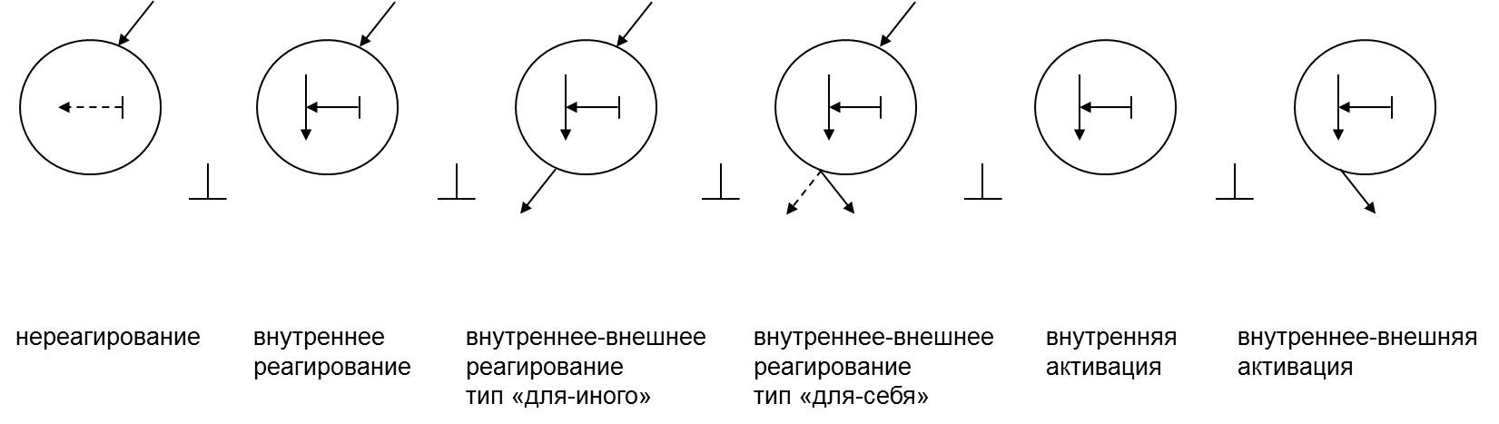
Затем представим цикл процессов в «нечто», имеющем моменты «формы» и «Морфологии»:
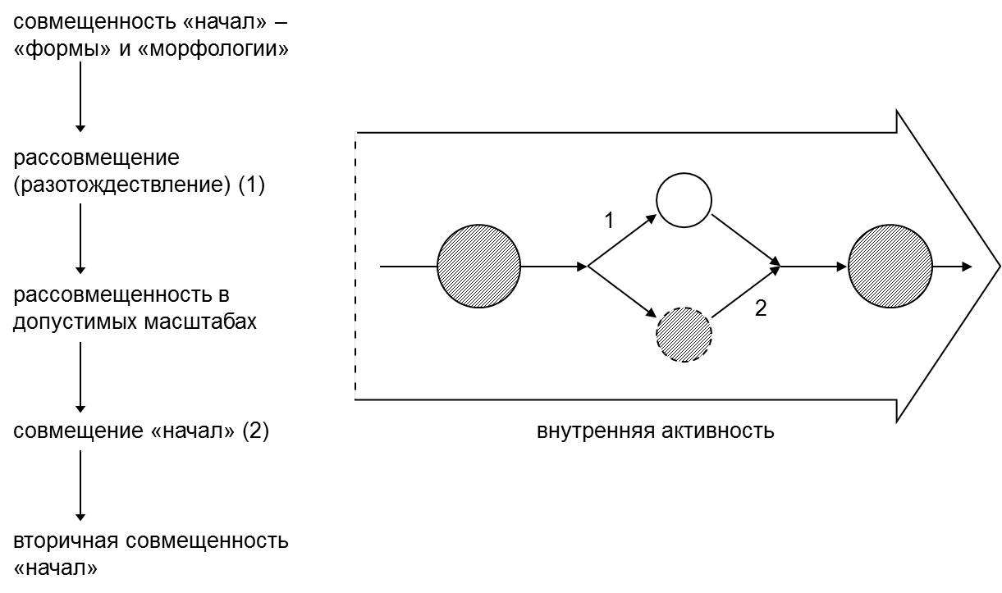

Усложним динамику внесением внутренней дестабилизации:

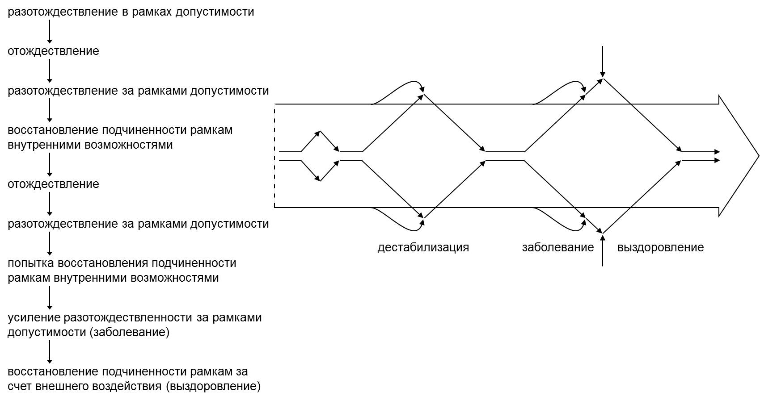

Затем введем развивающий переход:

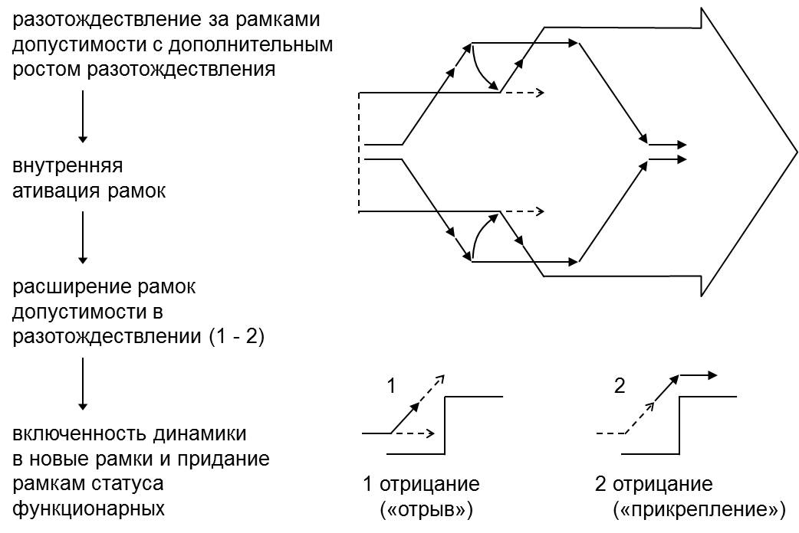

Дополним внешне вызванным развитием:

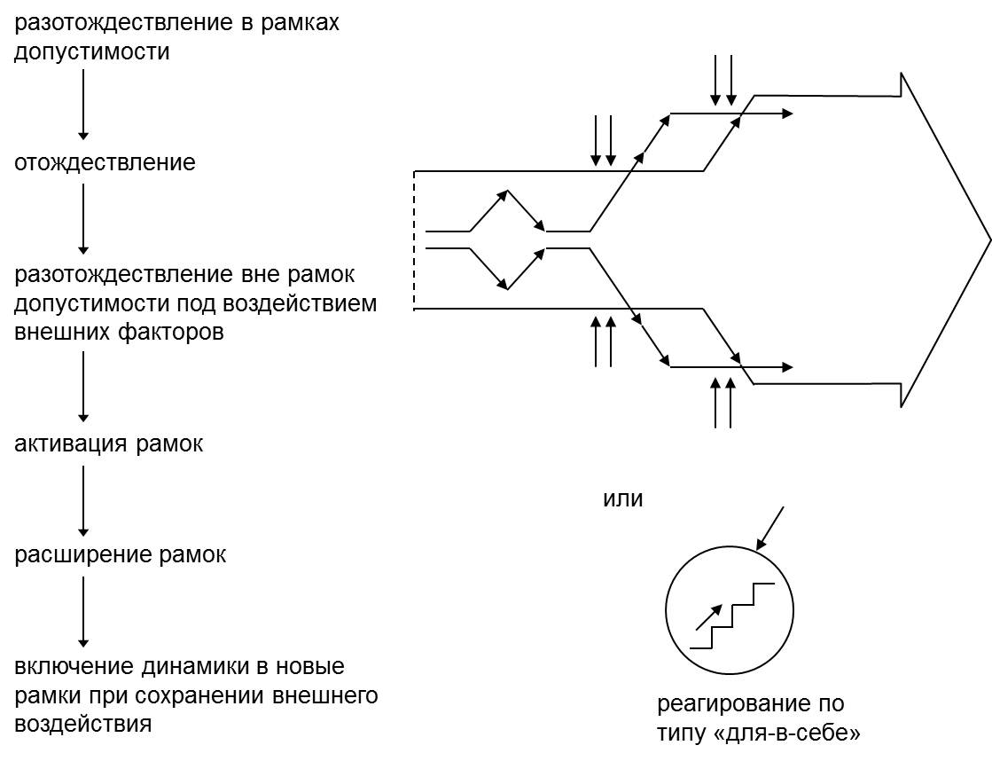

Для метасистемного, онтологического анализа необходимо предполагать совмещение конкретной и абстрактной, в пирамиде абстракций, форм и морфологий, от «первоформы и «первоморфологии» к «универсуму», процессы пошажного совмещения начал. Если следить за шагами в зонах форм и морфологий, то выделяются локализации односторонних потенциалов и варианты совмещений разного масштаба и уровня. Обозначив цифрами локализации и типы инициаций во взаимовлиянии, мы получим типологическое поле объектно-онтологического характера:

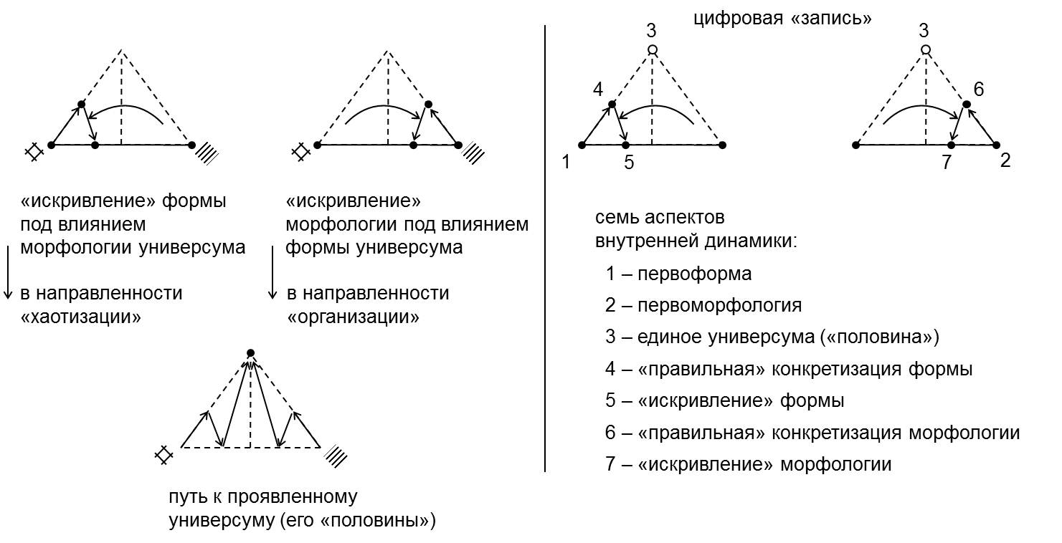

Легко заметить различие мощности и правильности «нечто» в сочетаниях 4-7 и 5-6. Первое более мощное и правильное, характерно для вхождения в зону влияния высших начал, обладает организованностью и самой морфологии. Второе менее мощное и менее правильное, в зоне влияния низших начал, обладает неорганизованностью и в самой форме. Видны факторы усиления и ослабления «нечто».
Страна является цивилизационной единицей и у нее есть секторы влияний высших и низших сил. При этом в основе типов стран проявляются онтологические акценты с ориентацией на «положительное» и ориентацией на «отрицательное», или ориентацией на созидание и на разрушение. Совместное бытие ориентаций диалектично и высокая мощность может принадлежать каждой части универсума с ориентационной специфичностью. Введем средство различения, составляющее, по содержанию, универсум(«метафизический ромб») :

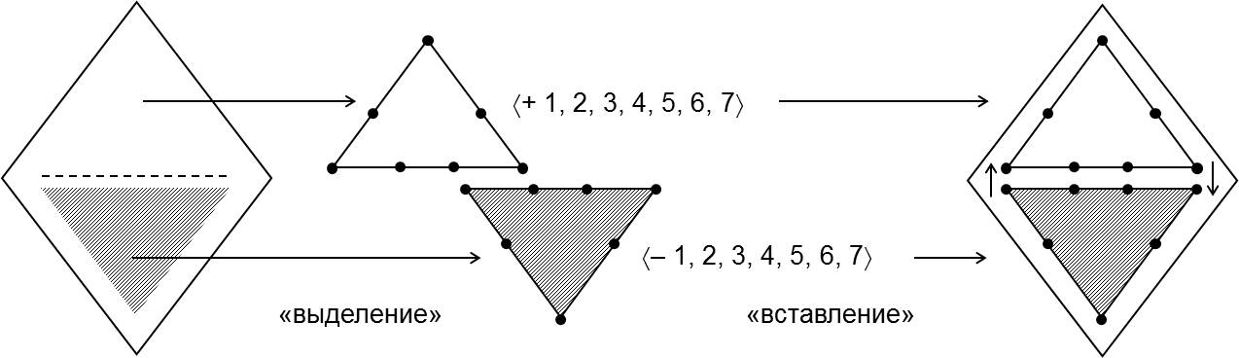

Теперь мы можем унифицированно различать вышесказанное. Россия по своим основаниям относима к «положительной» ориентации и в ее рамках возможны колебания состояний разной мощности, включая и ослабленность под воздействием неблагоприятных условий. Особый тип условий, ослабляющих Россию, предстает привлечение страны в зону влияния альтернативного типа страны, с отрицательной направленностью и выращивание уподобления с управлением траекторией уподобления под установку ослабления. Уподобление ведет к заимствованию содержания форм и формирования проявлений морфологии по образцу чуждой морфологии. Следовательно, этапы трансформации носят следующий вид:
от 4-7 к 5-7, 5-6, минус 5-6, минус 4-6
Такая трансформация становится приоритетной сначала для элиты, а затем и для основного населения страны (см. образец макропроекта в Атлани или вариантов позднее). Предпосылкой успеха выступает инвалидизация высших оснований: 4 - культурных и 1 - духовных, снижающих потенциал прагматических форм (5). Россия склонна к «правде» и «истине», к интересам высшей целостности, универсуму в его созидательной ориентации. Поэтому выращивание в элите и обществе несвойственных ориентиров и стереотипов поведения является содержанием стратегии противников. Возможность «поворотов» сознания и действий в иную сторону всегда присутствует в силу популятивности населения, его многотипичности с различным распределением в реальных исторических условиях. Диалектика бытия любого «нечто» имеет возможность вовлечения сил разной направленности при наличии ведущего источника сил, соответствующего типа. Для страны таким источником является сохранение своего КДК, а также устремленность к своему идеалу и своей идее. Противник, прежде всего, ослабляет эти источники сил. Наиболее чувствительной к заимствованию чуждой идеи, идеала, КДК выступает сообщество экономических субъектов, особенной той ее части, которая склонна к реализации спекулятивной динамике циклики капитала. Она, наряду с приверженцами или склонными к политической спекулятивности, быстрее входит в ряды «пятой колонны» с демонстративной или скрытой формой проявления. Расслоение элиты происходило на протяжении веков, а в СССР оно привело к кризису 1953-1956 гг., создав инерцию реставрации капитализма и «западничества» и появление кризиса конца 80-х и начала 90-х годов (см. также: Анисимов О.С.Искусство управления: стратегия и тактика по-советски. //Мышление стратега: модельные сюжеты. Вып 27. М. 2011; Управленческое мастерство (парадигма советского «делократа». М. 2012).
Для стратегического уровня принятия решений самые абстрактные различения наиболее полезные и соответствуют принципиальности решений, тем более в «разумной» парадигме мышления (Анисимов О.С. Стратегическое мышление: проблема достижения разумного уровня. М. 2012). Но затем необходимы детализация и уточнение. Поэтому в ходе диалектической дедукции стратег уточняет и типологизирует содержание мысли. Появляются различия вариантов одного и того же. Например, может быть различие с выделением роста определенности и неслучайности норм и выделением снижения определенности и неслучайности норм, так же как и ресурсов:
Нормы: повышение 5 – 5(4) – 4(5) – 4 – 4(1)
понижение 4(1) – 4 – 4(5) – 5(4) – 5
Ресурсы: повышение 6(2) – 6–6(7) – 7(6) – 7
понижение 7–7(6) – 6(7) – 6-6(2)
В каждом типе содержательность различная с разным сочетанием случайного и неслучайного, неорганизованного и организованного. Различен и потенциал совместимости и противопоставительности, включенности в структурное или системное единство, тем более метасистемное единство, по разному осуществляются отношения со «своими» и «чужими». Таким же образом различаются все типы объектов, коопераций, сфер деятельности, стран, цивилизаций.
Если морфология может быть модифицирована только через внутренние изменения на основе своего внутреннего потенциала, то форма, созидаемая в общественной среде, может изменяться произвольно в зависимости от устремлений и способностей конструктора форм, норм, его владения разными языками, парадигмами, придерживаясь монопарадигмы или смешивая фрагменты парадигм. При смешении парадигм появляется «неоднородность» содержания и неоднородное влияние на морфологию. Тем самым, заимствование чуждых идей, ориентиров, требований создает синкретический эффект, специфическую дестабилизацию. Реконструируя поведение и самоорганизацию можно выявить проявления дестабилизации и возвращаться в однородность самости определенного типа «Я»:
Путь заимствования: «Я(плюс)» – «Я(плюс и минус)»
Путь очищения: «Я(плюс и минус) – «Я (плюс)»
Иначе говоря, Россия должна осуществить цивилизационное «очищение», сделав однородно-цивилизационное наполнение всех функциональных мест онтологии страны с учетом исторических особенностей реальной России и мира в целом. Стратег обязан это осуществить сначала в рефлексивном слое работы и в дедукции с достаточным потенциалом портретирования, в линиях реконструкции и прогнозирования, с этапами проблематизации и депроблематизации.
- Объектность управления и проблема эффективности.
Базисные представления об управлении легко выявляются при оформлении рефлексивных смыслов в условиях управленческого манипулирования объектами. В переходе от случайности оперирования к целенаправленному выделяется исходное состояние и конечное, затем траектория и самоорганизация для реализации установки на минимизацию длительности, сложности пути, введение процессуальной формы, внесение факторов, благоприятствующих приходу в конечную точку и приводу туда самого объекта. Но если объект имеет собственную активность, в случае наличия животного или человека со своими замыслами приходится «приводить» к конечному пункту на фоне нейтрализации неприемлемой активности или порождения нужной активности. Включается фактор преобразования состояний объекта управления под замысел и с учетом меняющихся состояний. В случае «вождения» социо-технических, социо-культурных систем, деятельностных коопераций, тем более страны, вмещающей все типы систем, обладающих внутренней активностью и своей инерциальностью, своими целями, задачами, проблемами, потенциалами совершенствования и развития, возможностью деградации и т.п., возникает сначала эмпирическое положение об «утере» объектности и неопределенности использования термина «система» в силу сложности и динамичности того, чем пытаются управлять. Однако при сохранении установки на управление приходится думать о придании «системам» объектных качеств и не сводить управление к сумме воздействий на «системы».
Следовательно, если управленец не снабжен разнотипичными объектными представлениями о звеньях страны, не знает путей совмещения частей в единое как объект под названием «страна», то он теряет осмысленность в самоназывании себя как управляющий страной. Нельзя говорить и об управлении государством, цивилизацией, обществом и т.п. Наука об обществе, государстве, стране, цивилизации может остаться на эмпирическом уровне и тогда вопрос об объектности вытесняется массивом созерцательных реконструкций и случайных схематизаций, малоосмысленным математическим моделированием, игнорирующим сущностные аспекты содержания знаний о таких сложных реальностях. Эти аспекты наивного оформления и конструирования иллюзий знания обсуждал Гегель и его мысли остаются вне глубокого осознания (см. также: Анисимов О.С. Тайна гегелевской философии (методологический очерк)// Мышление стратега: модельные сюжеты. Вып.35. М.2014; Высшая мыслетехника в цивилизационной аналитике// Мышление стратега: модельные сюжеты. Вып. 41. М. 2016). Для организации теоретического конструирования таких объектов, как страна требуется применение цивилизационного подхода, а для этого нужен более высокий метасистемный подход, философская онтологистика. Как совместить возможности, мыслительные потенциалы управленческой позиции, аналитики, науки, философии и методологии в правильной постановке задач и проблем управления макросистемами уровня страны? Этим мы и занимаемся последние годы (см. Анисимов О.С. Аналитика: зов перепарадигматизации. М. 2014; Методологические проблемы проектирования будущего России. М. 2015).
Следовательно, мыслительная работа теоретика полезна для управленца, если он предлагает надежное и однозначное понимание сути управления и объектов управления, если методология обеспечивает технологиями введения типовых вопросов, опирающихся на объектные представления и на онтологические конструкции. Если опираться на онтологические различения, то путь к объектным взглядам открыт и он предполагает диалектику бытия. Этим преодолевается эмпиризм в аналитическом обеспечении управления всех уровней. Те же средства системного и метасистемного анализа позволяют ставить вопросы о сущности механизмов объектов типа страны, цивилизации и условиях из результативности, продуктивности и эффективности. Каждый объект может быть охарактеризован в состояниях функционирования, совершенствования, развития, временной дестабилизации, деградации и разрушения (см. также: Анисимов О.С. Цивилизационная безопасность сущность и становление. М. 2008; Методология безопасности. М. 2009). Но если безопасность является исходной потребностью воспроизводства объектов указанного типа, то при обеспеченности внешней и внутренней безопасности главными потребностями становятся продуктивность и эффективность.
Результативность связана с появлением намеренного изменения с случайной зависимостью от меняющихся условий. Если намерение имеет целевую определенность, то результативность превращается в целедостижимость. При внесении в намерение траектории пути появляется способ и соответствие траектории становится целенаправленной реализацией способа. Если целедостижение связано с изменением состояния объекта, то возникает предпосылка к продуктивности, а продуктивность включает намеренную разницу исходного и конечного состояний с преодолением сопротивления объекта, инерции прошлого состояния. Тем самым появляется преобразовательное отношение к объекту. С учетом внесения предопределенности преобразования с применением средств, «вынуждающих» преодоление инерции начального состояния, целедостижение превращается в продуктивность и весь цикл – в деятельность. У деятельности есть требующая форма, норма, ресурсное обеспечение, морфология и сам процесс реализации нормы. Неслучайная успешность деятельности предопределяется полным соответствием процесса норме и ресурсов нормативным требованиям к ним. Иначе говоря, деятельность представляет собою динамическую систему, динамическое «нечто». Внесение в норму, также как и внесение изменений в ресурсное обеспечение, неопределенности дестабилизирует продолжение бытия деятельности, а становление деятельности состоит в порождении нормы преобразования и подборе ресурсов.
В том случае, когда аналитик рефлексивно сопровождает деятельность, реконструирует ход деятельности параллельно с течением процесса деятельности, осуществляет контролирование соответствия между нормой и ресурсным обеспечением и обращает внимание на возможность появления несоответствия ресурса требованиям нормы, сохраняя установку на фиксированность и неизменность нормы, возникает возможность вопроса о приходе к «непродуктивности», «нереализации целенаправленного способа» преобразовательных действий. В центр внимания ставится внутридеятельностное условие ненадежности продуктивности и, напротив, внутридеятельностное условие надежности продуктивности по критерию сохранения соответствия ресурсного обеспечения требованиям фиксированной нормы. Положительные ответы на вопрос о длящемся соответствии и констатации надежной продуктивности и является основанием введения термина «эффективность» в рамках аксиоматического и понятийного постулата. Везде, где есть нормы, совмещающие процесс и результат, где придание соответствия на всем протяжении отношений между требованиями норм и ресурсами является принципиальным, возникает вопрос и об эффективности.
15. Эффективность страны и проблемы аналитики.
При переходе к таким «объектам» как страна и рассмотрению управленческого отношения к ним следует начинать с эмпирических фиксаций практики управленческого мышления и управленческой коммуникации. Прежде всего, очевидно, что в реализации управленческой функции участвуют многие, ответственные за тот или иной участок целого и такие управленцы совмещаются в «коллективах» различной сложности о масштабов, в администрациях, в которых, помимо собственно управленцев вносят свои вклады самые различные специалисты как аналитического, так и сервисного типа, решающие рутинные и творческие задачи, владеющие приобретенными знаниями и разномасштабными инструментами и устройствами. Однако при всей многосложности отдельных сочетаний действий и переплетении процессов всех интегрирует рефлексивная коммуникация. Многослойная коммуникация обеспечивает порождение «картин» ситуации, социотехнических, социокультурных, деятельностно-кооперативных узлов взаимодействия, а затем выработку отношения к ним, разработку решений с этапами постановки проблем, прогнозов, проектов, технологий, ресурсных схем, введением контрольных и корректировочных процедур. Если перейти от простой регистрации всех процессов и отойти от возможности утонуть в них или от упрощенных и стихийных отображений в различных семиотических формах, то легко заметить, что все участники ждут ответов на вопросы типа «что делать, учтя сказанное всеми, и в какой последовательности» для каждого из них. Лишь вторично возникают вопросы о соотнесенности усилий и получаемости конечного результата для «единого», о приемлемости результата для судеб «единого» и об опознаваемости полезности вкладов каждого в этот результат. Переходя от одной коммуникативной площадки к другой и от одного рефлексивного тематического звена единой ткани к другому можно заметить и выделить «единицы» вкладов и процессов, непосредственно совмещенные с тем или иным носителем субъективности, членом большой кооперации. В конечном счете, можно анализировать такие единицы, их комплексы, типы комплексов, различающиеся по характеру совмещений и взаимозависимости. Можно ставить вопросы о процессуальной переходимости от процесса к процессу, воссоздавать процессуальную ткань, перемещаемость тех или иных объектов и объектных единиц. Получаемая мозаика параллельно сопровождается размещением и отношениями всех кооперантов. Как бы ни была сложна мозаика и «конструкция» соотносящихся в динамике кооперантов, вопросы об эффективности нельзя поставить без таких картин. Коммуникация и выступает универсальным механизмом построения картин, включающих динамику бытия в любой системе, организационной целостности со всеми реально существующими уровнями самовыражения и взаимозависимыми типами отношений. В реальной практике управления построение и использование интегральных картин в функции рефлексии массивов действий в едином управленческом пространстве не осуществляется в силу громоздкости процессов и необъятности содержаний.
Возникает противоречие между устремлением ввести определенность и понятность всей картины динамики управления для ее осмысленной оценки и принимаемого корректирования в пределах притязаний, с одной стороны, очевидности принципа причинно-следственной полноты реконструкции хода работы для возможности выявления ошибок, дефектов, удач и т.п. и последующего корректирования, с другой стороны, и невозможностью приобретения целостного видения на конкретном уровне построения картин, с третьей стороны, особенно для отдельного рефлектирующего участника коммуникации. Свертывание реконструкций до отдельных фрагментов и их выделение по значимости может вести к конкретной ясности и локальной значимости. Но переходы к решениям для «единого» легко становятся иллюзорными или формальными, вытесняющими значимость остальных фрагментов, в том числе и наиболее значимых, «судьбоносных».
Преодоление данного противоречия происходит за счет внесения процедур обобщения, построения абстрактных замещений как семиотических конструкций. В коммуникацию вводятся процессуальные, процедурные, деятельностные и т.п. абстракции. Появляются различия конкретных процессуальных картин, методов, как более абстрактных процессуальных картин, концептуальных динамических картин, на уровне как научных, так и предельных, философских картин, а также специфических методологических картин динамики. Это позволяет наблюдаемый объем картин свести до легко обозримого уровня, в которых выражена «сущность» того конкретного бесконечно сложного разнообразия мозаики процессов. Но в каждом уровне абстрактности можно ставить вопросы о соотношении формы и морфологии, нормативного и ресурсного моментов «единиц» того или иного масштаба. Тогда можно и выявлять наличие или становление, совершенствование и развития, дестабилизации и деградации объектов всех типов. Абстракции могут свернуто выразить макрообъекты и дать ответы еще до анализа более конкретных картин, отражающих сложное устройство макрообъектов с выявлением роли частей в целом, внешних факторов и т.п.
При всей полноте желаемого анализа в позиции того, кто заимствует бытие объекта и выявляет дефекты или удачи самого объекта, кто устремляется к успеху бытия объекта, опираясь на его сущность, «идею», «идеал», на перспективы следования идее и идеалу, используя все типы потенциалов и т.п., особую роль играет введение субъективного фактора успеха и эффективности в целом, субъективного ресурса. Он может быть рассмотрен в локальных масштабах слежения за эффективностью работы отдельного управленца, может быть рассмотрен для масштабов управленческой иерархии, а затем и страны в целом. Однако при этом вместе с возрастанием объема единиц возрастает потребность в более высоких абстракциях, что присуще для стратегического слоя в управлении. Поэтому принцип полноценного соответствия субъективного ресурса фиксированной норме для позиции стратега требует перехода к многослойному применению принципа, в рамках которого прямой расчет эффективности осуществляется сначала на абстрактном уровне и лишь затем дополняется выходом на более конкретные уровни и сами более конкретные уровни поставляют лишь материал для оценки эффективности «единого». Мы аксиоматически вводим следующие уровни: «технологический», «методный», «концептуальный», « онтологический» и «методологический»:
Если учесть особую значимость выделения единиц в управленческой практике и теории и поставить вопрос об исходной абстракции в рамках механизма дедуктивного конкретизирования (по методу Гегеля), то такая абстракция нами называется «Т- циклом управленческой деятельности»:
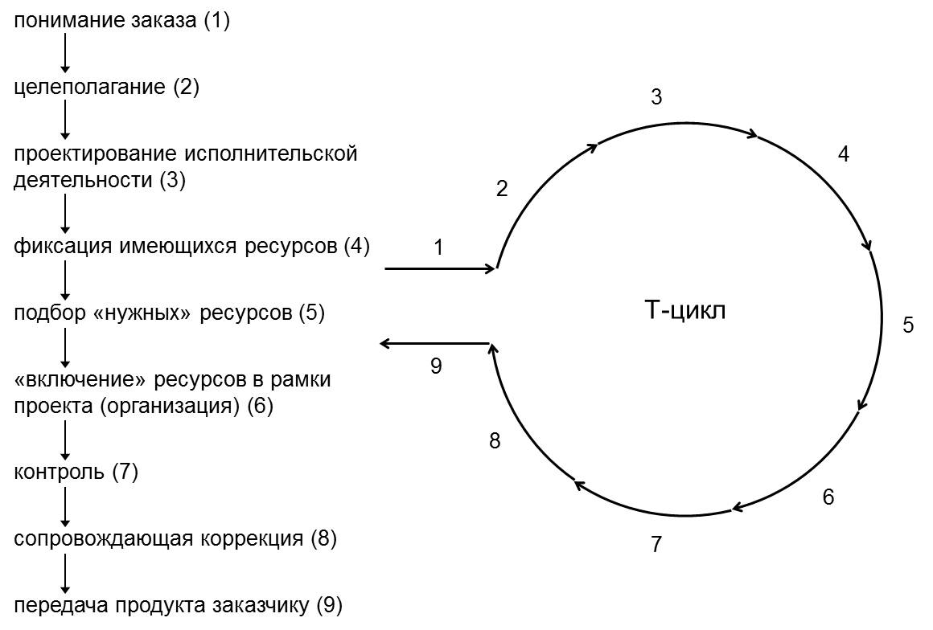
Цикл процессов и функциональные места для них, участие разнообразных организованностей, «вещей», обладающих своим устройством, способностью реагирования и внутренним самобытием усложняют образ динамических объектов. Понимание объектных единиц, как «статических», так и «динамических», возможно, тем самым, при использовании системного подхода и приобретении способности к оперированию и созданию абстракций. В стране совмещаются многие уровни развитости бытия и каждый требует для анализа своих объектных семиотических конструкций. Так как все такие семиотические конструкции, с необходимостью их системной интерпретации, применяются в управленческом мышлении и предполагается, что исполнители рассматривают предписания в функции «технологии», то использование методов, понятий, онтологических единиц и т.п. должно быть таким, чтобы исполнитель мог «получить» технологию и начать подчинять свой субъективный ресурс требованию технологии, а сам управленец мог бы создать технологию для исполнителя, технологически интерпретируя все высокие абстракции. Но именно эти потребности интеллектуальной практики и не реализуются в управленческом образовании и управленцы остаются вне влияния мыслительной культуры, считая достаточным наличие «здравого разума», не понимая, что под этим следует понимать.
Особую роль в стратегическом управлении, в котором используется онтология страны, играет иерархия «Т- циклов» и соотнесение этих циклов в «горизонтальных» и «вертикальных» отношениях в рамках иерархии. В горизонтальных отношениях осуществляется совмещение объектов, содержание которых соответствует функциональным сферам и блокам страны. Поэтому цикл иерарха предполагает работу по замещению разнородных по содержанию циклов единым циклом страны. Создание сферных и блочных эффективностей предполагает порождение единой эффективности страны. Все эти усилия иерарха и проявляются в иерархической коммуникации. В практике игромоделирования отрабатываются именно такие процедуры и формируется способность к созиданию эффективных макросистем, отрабатываются модели эффективного управления масштабов страны (см. Анисимов О.С. Принятие решений в управленческих иерархиях. М. 2004; Развивающие игры. Игротехника. Методология. В 2-х т. М. 2006). Именно в таких играх коммуникация и мыслекоммуникативные действия определяют решение всех задач и проблем.
- Актуальное состояние России и зов прорыва в достойное будущее.
Россия многоцивилизационная страна с ведущей ролью «славянской» идеи и идеала, соответствующим КДК, которые могут трактоваться и «русскими» при учете многовременной (минимум с создания Асгарда 106,8 тысяч лет назад) историей, со сложными трансформациями во всех слоях бытия во время многих миграций и передислокаций, соприкосновений исходного этноса с близкими и далекими этническими партнерами, большинство из которых возникали из массива исходного этноса. Россия дала пример долговременного совместного и взаимоприемлемого бытия слоев различных этносов и кратковременных противостояний, большинство из которых провоцировались извне. Динамика состояний духа зависела и от естественных колебаний природной среды разных масштабов, в том числе и галактических. При всех волнах нашествий и попытках приручить или захватить Россию с разных сторон, в основном с Запада, России удавалось сохраниться и возвращать себе огромные пространства при различии соучастий местных сил. Современная идея Евразии от Лиссабона до Тихого океана имеет отношение к славянскому, русоарийскому миру, возникшему многие тысячелетия назад и то восстанавливался, то распадался под действием альтернативных сил и внутреннего ослабления и самодифференциации.
«Русская» составляющая то возрастала, то сокращалась, но оставалась наиболее сохранившей исходный генетический и психотипический базис в славянстве. Он в наибольшей степени проявлял стремление к «вселенности» бытия и налаживание согласованной и сплоченной жизни при открытости к неограниченному позитивному самовыражению. Но столетия внесения в элиту мифологии ограниченности и никчемности «русского» типа, прямого «воспитания» правящей и даже духовной элиты, заимствования критериев в «более цивилизованной» стороне мира, на Западе, многочисленные реформенные инициативы с уподоблением Западу, насильственное принуждение к иным стандартам, борьба со здравым инакомыслием, протяженность раскола, невнимание к организации общественной жизни и потенциалу самоорганизации населения, внедрение прямых дефектов типа пьянства и т.п. стимулировали замораживание и здравого разума, и духовно-практического самовыражения, вытеснение его вдаль от элитных центров. Мощная попытка прорваться в будущее в опыте СССР, на фоне попыток использования России для мировых авантюр и отстранения от губительной перспективы умелыми усилиями Сталина, была всемерно очернена и оболгана внутренними адептами черной мифологии с тотальной поддержкой Запада. Современными адептами создана всесторонняя апатия к великим проектам и перенос инициативы на мелочные заботы о повседневности со всей мощью соблазнения наживой, потребительством, поиском легких денег, сведением критериев успешности к обладанию материальным преимуществом с извращением иерархии мотивов. Любовь к истине находится на периферии и несколько воссоздается стремлением и поиском справедливости. Информационное пространство едва справляется с многомнением вне обращения к высоким основаниям и критериям. Стратегические формы мышления подавлены суетой реагирования на острые сюжеты жизни. Государство продолжает отстраняться от своих функций ведения к будущему под идеи и идеалы. Это умело стимулируется адептами Запада для инвалидизации ответов на вопросы о будущем. Ресурсы финансовой системы не устремлены на обеспечение прорывов к будущему и соответствию идеям и идеалам. Дух активной части жителей снижен.
Основная цель в настоящей жизни России – активизировать заснувший дух, возвратить его к потребностям зова идеалов и самого духа России, вновь достигнуть духовного самосознания и ответственности за будущее. Поэтому достижение эффективности не может состояться для России при теперешней субъективной сниженности и спячке, даже при предъявлении лучших технологических норм и механизмов интеллектуально-духовных прорывов в игромоделировании, предтечи будущей цивилизационной технологической формы высшего бытия. Чтобы подготовить пробуждение и наступление на темные сдерживающие узы нужно понять природу цивилизации и цивилизационную эффективность. Это и есть подоплека усилий модуля и последующего.
- Коррекция эффективности страны
Для того, чтобы провести коррекцию эффективности страны, необходимо зафиксировать сложившееся состояние эффективности, ввести притязания исходя из идеи и идеала, зафиксировать объем перехода, сдвига, дав ему характеристику «совершенствования» или «развития», и определить факторы перехода, внутренние и внешние, придав картине перехода нормативную значимость. С точки зрения идеи страны и идеала характеристики эффективности для функциональных блоков страны еще не даны и системное и метасистемное сопряжение тоже отсутствует. При этом нужно различение для «страны» и для «типа страны», здесь – для России. Имея в виду положительный тип страны можно дать ориентир в пользу сути и «лучшего».
Тогда возникает следующее соображение. В линии «технологии» культура, а затем и духовность, являются приоритетами для внесения качества «единого». Все остальное приводится в подчинение. Поэтому эффективность культурно-духовного блока впереди всего. Он подчиняет эффективность управления, а эффективность управления привлекает эффективность мира деятельности и эффективность экономики. В экономике слой деиндивидуализированого реагирования на спрос, ведущий над индивидуализированным слоем реагирования, как условие минимизации спекулятивного проявления экономики и концентрации потенциала. Эффективность мира деятельности и экономики предполагает подчинение эффективности социума. Но сама эффективность социума при сопряжении эффективностей иных блоков предполагает подчинение эффективности блока культуры и духовности в достаточности для реализации управленческих стратегий и перспективности совершенствования и развития. Как мы видим, все стратегии обретения эффективности блоков могут опираться лишь на максимальную эффективность образовательной сферы как «лифта», поднимающего способность народа, его потенциал субъективного ресурса. Отсюда высшим приоритетом в коррекции эффективности страны предстает связанность реализации функции безопасности с реализацией функции разработки «сверхстратегии» цивилизационного типа по критериям метасистемного и системного (прагматизированного типа) характера при параллельном ускоренном наращивании механизма роста субъективного потенциала для «правильного» использования всех иных типов ресурсов. Естественно, что начинать все корректирование в слоях и нормостоительства (технологической оболочки) и ресурсного обеспечения может лишь инициативная «команда» с лидерским ядром. Поэтому необходим процесс целостного и принципиального самоопределения с выявлением наиболее адекватных идее корректирования лидеров и их соорганизации в иерархию, штаб корректирования. Механизм работы такого штаба имеет прототипы в развивающем игромоделировании и может быть создан в форме «стратегического инкубатора», сочетающего функциональные роли формного, морфологического и организованностного типов, т.е. в моделях цивилизации высшего типа, акцентированной на сущность бытия. Темпы порождения инкубатора и всего дальнейшего зависят от инициативности в самоопределении, его качества, существенности, от придания всему комплексу мобилизации сил наибольшей осмысленности и открытости к самосовершенствованию в рамках служения идее и идеалу страны, России. Этап сборки сил и преодоления пассивности и подчиненности личным интересам неизбежен. Роль методологов (разумной части) состоит в предъявлении всех уже готовых средств и методов, технологий, моделей для запуска великого процесса обретения эффективности страны, высшего уровня. Выяснению сказанного и посвящается модуль.

21.6.2016

